Государственная интегрированная информационная система
управления общественными финансами «Электронный бюджет»

Подсистема управления расходами
Модуль ведения операций по исполнению обязательств участников бюджетного процесса и операций со средствами юридических лиц, не являющихся участниками бюджетного процесса
Компонент санкционирования расходов
Руководство работников (представителей) участников системы «Электронный бюджет» по работе с подсистемой (компонентом, модулем)
Том 1. Руководство для сотрудников ПБС
Листов: 59

СОДЕРЖАНИЕ
Перечень таблиц 4
Перечень рисунков 5
Перечень терминов и сокращений 6
1. Общие сведения 11
1.1. Назначение Компонента санкционирования ПУР ЭБ 11
1.2. Условия применения Компонента санкционирования ПУР ЭБ 11
2. Описание порядка работы с Компонентом санкционирования ПУР ЭБ 12
3. Описание последовательности действий работника 13
3.1. Запуск системы 13
3.1.1. Авторизация в Личном кабинете веб-портала, предоставляющего доступ пользователям к функциям ППО 13
3.2. Дополнительные настройки Подсистемы 14
3.3. Описание интерфейса, управляющих элементов и сообщений компонента санкционирования ПУР ЭБ 14
3.3.1. Навигация 14
3.3.2. Списковая форма 15
3.3.3. Фильтр-папки 16
3.3.4. Панель инструментов 16
3.4. Формирование и ведение справочников 18
3.4.1. Заполнение справочника «Шаблон листа согласования» 18
3.5. Работа с документом «Протокол» 21
3.6. Операции по кассовым выплатам 23
3.6.1. Обработка документов по кассовым выплатам 23
3.6.2. Документ «Заявка на кассовый расход» (ф. 0531801) 26
3.6.3. Документ «Заявка на кассовый расход (сокращенная)» (ф. 0531851) 30
3.6.4. Документ «Сводная заявка на кассовый расход (для уплаты налогов)» (ф. 0531860) 33
3.6.5. Документ «Заявка на возврат» (ф. 0531803) 36
3.6.6. Документ «Запрос на аннулирование заявки (консолидированной заявки)» (ф. 0531807) 38
3.7. Обеспечение наличными денежными средствами 40
3.7.1. Обработка документов по обеспечению наличными денежными средствами 40
3.7.2. Документ «Заявка на получение наличных денег» (ф. 0531802) 43
3.7.3. Документ «Заявка на получение денежных средств, перечисляемых на карту» (ф. 0531243) 45
3.7.4. Документ «Расшифровка сумм неиспользованных (внесенных через банкомат или пункт выдачи наличных денежных средств) средств» (ф. 0531251) 47
3.8. Уточнение кассовых операций 48
3.8.1. Обработка документов по уточнению кассовых операций 49
3.8.2. Документ «Уведомление об уточнении вида и принадлежности платежа» (ф. 0531809) 51
4. Описание действий работника в случае аварийных ситуаций 56

Перечень таблиц
Таблица 1. Перечень терминов и сокращений 6
Таблица 2. Описание функциональных кнопок 17
Таблица 3. Описание полей формуляра «Шаблон листа согласования» 19
Таблица 4. Операции с формулярами для ЛК Клиент 25
Таблица 5. Правила заполнения реквизитов формуляра «Заявка на кассовый расход» (ф. 0531801) 28
Таблица 6. Правила заполнения реквизитов формуляра «Заявка на кассовый расход (сокращенная)» (ф. 0531851) 31
Таблица 7. Правила заполнения реквизитов формуляра «Сводная заявка на кассовый расход (для уплаты налогов)» (ф. 0531860) 34
Таблица 8. Правила заполнения реквизитов формуляра «Запрос на аннулирование заявки (консолидированной заявки)» (ф. 0531807) 39
Таблица 9. Операции с формулярами для ЛК Клиент 43
Таблица 10. Операции с формулярами для ЛК Клиент 51
Таблица 11. Правила заполнения реквизитов формуляра «Уведомление об уточнении вида и принадлежности платежа» (ф. 0531809) 53

Перечень рисунков
Рисунок 1. Страница авторизации 13
Рисунок 2. Главная страница веб-портала 14
Рисунок 3. Раздел «Меню». Вкладка «Формуляры» 15
Рисунок 4. Списковая форма документов 16
Рисунок 5. Выбор колонок списковой формы 16
Рисунок 6. Визуальная форма экземпляра формуляра «Шаблон листа согласования» 19
Рисунок 7. Списковая форма с набором полей для фильтрации списка протоколов 21
Рисунок 8. Пример указания параметров фильтров 22
Рисунок 9. Списковая форма с перечнем протоколов, отобранных по заданным параметрам фильтров 22
Рисунок 10. Визуальная форма экземпляра формуляра «Протокол» 23
Рисунок 11. ЭФ «Заявка на кассовый расход» (ф. 0531801), вкладка «Основная информация, Раздел 1, 2» 27
Рисунок 12. ЭФ «Заявка на кассовый расход» (ф. 0531801), вкладка «Раздел 3, 4, 5» 28
Рисунок 13. ЭФ «Заявка на кассовый расход (сокращенная)» (ф. 0531851), вкладка «Общая информация, Раздел 1» 31
Рисунок 14. ЭФ «Заявка на кассовый расход (сокращенная)» (ф. 0531851), вкладка «Раздел 2, 3» 31
Рисунок 15. ЭФ «Сводная заявка на кассовый расход (для уплаты налогов)» (ф. 0531860), вкладка «Общая информация, Раздел 1» 34
Рисунок 16. ЭФ «Сводная заявка на кассовый расход (для уплаты налогов)» (ф. 0531860), вкладка «Раздел 2» 34
Рисунок 17. ЭФ «Заявка на возврат» (ф. 0531803), вкладка «Общая информация» 36
Рисунок 18. ЭФ «Заявка на возврат» (ф. 0531803), вкладка «Раздел 1, 2» 37
Рисунок 19. ЭФ «Заявка на возврат» (ф. 0531803), вкладка «Раздел 3» 37
Рисунок 20. ЭФ «Запрос на аннулирование заявки (консолидированной заявки)» (ф. 0531807), вкладка «Реквизиты документа» 38
Рисунок 21. ЭФ «Заявка на получение наличных денег» (ф. 0531802), вкладка «Общая информация» 44
Рисунок 22. ЭФ «Заявка на получение денежных средств, перечисляемых на карту» (ф. 0531242), вкладка «Общая информация» 46
Рисунок 23. ЭФ «Расшифровка сумм неиспользованных (внесенных через банкомат или пункт выдачи наличных денежных средств) средств» (ф. 0531251), вкладка «Общая информация» 47
Рисунок 24. ЭФ «Уведомление об уточнении вида и принадлежности платежа» (ф. 0531809), вкладка «Общая информация» 52
Рисунок 25. ЭФ «Уведомление об уточнении вида и принадлежности платежа» (ф. 0531809), вкладка «Платежные документы» 52
Рисунок 26. Ссылка на СУЭ 56
Рисунок 27. Форма сообщения о проблеме 56
Рисунок 28. Информационное сообщение 57
Рисунок 29. Страница JAVA 58

Перечень терминов и сокращений
Перечень терминов и сокращений, используемых в документе, приведен в таблице 1.
1. Перечень терминов и сокращений
№ п/п | Термин | Содержание
 | eToken | Аппаратные и программные решения иностранного производства в области аутентификации, защиты информации и электронной подписи (производитель: израильская компания «Aladdin Knowledge Systems»).
 | Java | Язык программирования и платформа создания приложений.
 | Jinn-Client | Программа доверенной визуализации и подписи.
 | JRE | Java Runtime Environment, минимальная реализация виртуальной машины, необходимая для исполнения Java-приложений, без компилятора и других средств разработки.
 | PDF | Portable Document Format – формат электронных документов, предназначенный для представления в электронном виде полиграфической продукции.
 | RTF | Reach Text Format. Формат электронных документов, предназначенный для хранения размеченных текстовых документов.
 | ruToken | Аппаратные и программные решения российского производства в области аутентификации, защиты информации и электронной подписи (производитель: компания «Актив»).
 | SMTP | Сетевой протокол, предназначенный для передачи электронной почты в сетях TCP/IP.
 | SSO | Single Sign-On. Технология, обеспечивающая однократный ввод идентифицирующей и аутентифицирующей информации для аутентификации и авторизации пользователей на доступ к нескольким функциональным и технологическим подсистемам.
 | TLS | Криптографический протокол, обеспечивающий защищённую передачу данных между узлами в сети Интернет
 | XLS | Формат электронных документов Microsoft Excel, предназначенный для работы с электронными таблицами.
 | XML | eXtensible Markup Language. Расширяемый язык разметки – текстовый формат, предназначенный для хранения структурированных данных и обмена информацией между программами.
 | АРМ | Автоматизированное рабочее место.
 | Банк | Учреждение Центрального банка Российской Федерации или кредитная организация.
 | БД | База данных.
 | Бизнес-процесс | Процесс финансово-хозяйственной деятельности организаций сектора государственного управления, регламентируемый законодательными и иными нормативными правовыми актами государственных органов исполнительной власти Российской Федерации.
 | БИК | Банковский идентификационный код.
 | БК | Бюджетная классификация.
 | БО | Бюджетные обязательства – расходные обязательства, подлежащие исполнению в соответствующем финансовом году.
 | ВФ | Визуальная форма формуляра/справочника.
 | ГИИС «Электронный бюджет» | Государственная интегрированная информационная система управления общественными финансами «Электронный бюджет».
 | ГОСТ | Региональный стандарт, принятый Межгосударственным советом по стандартизации, метрологии и сертификации Содружества независимых государств.
 | Запрос на аннулирование | Запрос на аннулирование заявки (консолидированной заявки).
 | ЗКР | Заявка на кассовый расход (код формы по классификатору форм документов 0531801).
 | ЗКС | Электронный документ «Заявка на кассовый расход (сокращенная)».
 | ЗНБ | Электронный документ «Заявка на получение денежных средств, перечисляемых на карту».
 | ЗНП | Электронный документ «Заявка на получение наличных денег».
 | ЗОЗ | Электронный документ «Запрос на аннулирование заявки (консолидированной заявки)».
 | ЗСВ | Электронный документ «сводная Заявка на кассовый расход».
 | ИНН | Идентификационный номер налогоплательщика.
 | ИС | Информационная система.
 | Клиент | Участник бюджетного процесса бюджетов бюджетной системы Российской Федерации, юридическое лицо, не являющееся в соответствии с Бюджетным кодексом Российской Федерации участником бюджетного процесса, которому в установленном порядке открываются лицевые счета в органе Федерального казначейства.
 | Код ОрФК | Код органа Федерального казначейства по классификатору органов Федерального казначейства.
 | Код по БК | Код бюджетной классификации Российской Федерации.
 | Компонент санкционирования ПУР ЭБ (Компонент) | Компонент санкционирования расходов модуля ведения операций по исполнению обязательств участников бюджетного процесса и операций со средствами юридических лиц, не являющихся участниками бюджетного процесса, подсистемы управления расходами государственной интегрированной информационной системы управления общественными финансами «Электронный бюджет».
 | КОФК | Классификатор органов Федерального казначейства.
 | КПП | Код причины постановки на налоговый учет.
 | л/с, ЛС | Лицевой счет, открытый территориальным органом Федерального казначейства.
 | л/с с кодом 05 | Лицевой счет, открытый в органе Федерального казначейства и предназначенный в соответствии с законодательными и иными нормативными правовыми актами Российской Федерации, законодательными и иными нормативными правовыми актами субъектов Российской Федерации, муниципальными правовыми актами или заключенным Соглашением для отражения операций со средствами, поступающими во временное распоряжение получателя бюджетных средств, а также подразделений судебных приставов.
 | ЛК | Личный кабинет пользователя. Компонент предназначенный для обеспечения доступа пользователей к функциям и данным всех подсистем системы «Электронный бюджет» посредством web-интерфейса, в соответствии с полномочиями пользователя.
 | ОГРН | Основной государственный регистрационный номер – государственный регистрационный номер записи, вносимой в Единый государственный реестр юридических лиц.
 | ОКВ | Общероссийский классификатор валют.
 | ОКПО | Общероссийский классификатор предприятий и организаций.
 | ОКТМО | Общероссийский классификатор территорий муниципальных образований.
 | Операция | Последовательность действий автоматизированной системы над бизнес-объектом системы (документом, отчетом), выполняемая компонентами прикладного программного обеспечения (программами, контролями, процедурами), приводящая к изменению статуса, свойств объекта или осуществляющая проверку атрибутов объекта.
 | ОрФК | Органы Федерального казначейства – Межрегиональное операционное управление Федерального казначейства, управления Федерального казначейства по субъектам Российской Федерации и отделы управлений Федерального казначейства по субъектам Российской Федерации.
 | ПБС | Получатель бюджетных средств (получатель средств соответствующего бюджета) – орган государственной власти (государственный орган), орган управления государственным внебюджетным фондом, орган местного самоуправления, орган местной администрации, находящееся в ведении главного распорядителя (распорядителя) бюджетных средств казенное учреждение, имеющие право на принятие и (или) исполнение бюджетных обязательств от имени публично-правового образования за счет средств соответствующего бюджета, если иное не предусмотрено Бюджетным кодексом Российской Федерации.
 | ПВЗ | Электронный документ «Запрос на выяснение вида и принадлежности платежа».
 | ПОИ | Подсистема обеспечения интеграции подсистем (компонентов, модулей) государственной интегрированной информационной системы управления общественными финансами «Электронный бюджет», оператором которых является Федеральное казначейство.
 | Пользователь | Лицо или организация, которое использует действующую систему для выполнения конкретной функции.
 | Портлет | Подключаемый, сменный компонент пользовательского интерфейса web-портала.
 | ППО | Прикладное программное обеспечение.
 | Протокол | Информационный объект, содержащий результаты обработки других информационных объектов.
 | ПУР ЭБ | Подсистема управления расходами государственной интегрированной информационной системы управления общественными финансами «Электронный бюджет».
 | ПФХД | Подсистемы государственной интегрированной информационной системы управления общественными финансами «Электронный бюджет», обеспечивающие проведение и учет операций финансово-хозяйственной деятельности организаций сектора государственного управления, а именно:- Подсистема управления кадрами;- Подсистема управления нефинансовыми активами;- Модуль формирования бюджетной (бухгалтерской) отчетности учреждений Подсистемы учета и отчетности.
 | Регистрация | Процесс создания учетных данных при обработке информационного объекта.
 | РКД | Электронный документ «Расшифровка сумм неиспользованных (внесенных через банкомат или пункт выдачи наличных денежных средств) средств».
 | Сводный реестр | Реестр участников бюджетного процесса, а также юридических лиц, не являющихся участниками бюджетного процесса.
 | СВР | Средства во временном распоряжении.
 | СКЗИ | Средство криптографической защиты информации.
 | СПЗ | Справочник «Сводный перечень заказчиков».
 | СУФД | Система удаленного финансового документооборота – Web-приложение, доступное из информационно-телекоммуникационной сети «Интернет», предоставляющее зарегистрированным клиентам Федерального казначейства функции электронного документооборота.
 | СУЭ | Система управления эксплуатацией.
 | СФ | Списковая форма.
 | ТОФК | Территориальный орган Федерального казначейства. К территориальным органам Федерального казначейства относятся – Межрегиональное операционное управление Федерального казначейства, управления Федерального казначейства по субъектам Российской Федерации.
 | ТФФ | Требования, предъявляемые к форматам файлов при информационном взаимодействии со смежными системами прикладного программного обеспечения.
 | Уведомление об уточнении | Уведомление об уточнении вида и принадлежности платежа (код формы по классификатору форм документов 0531809).
 | УФК | Управление Федерального казначейства по субъекту Российской Федерации (субъектам Российской Федерации, находящимся в границах федерального округа).
 | УЦ | Удостоверяющий центр – юридическое лицо, индивидуальный предприниматель либо государственный орган или орган местного самоуправления, осуществляющие функции по созданию и выдаче сертификатов ключей проверки электронных подписей, а также иные функции, предусмотренные Федеральным законом от 06.04.2011 № 63-ФЗ «Об электронной подписи».
 | ФИО | Фамилия, имя, отчество.
 | ФК | Федеральное казначейство.
 | ФО | Финансовые органы – Министерство финансов Российской Федерации, органы исполнительной власти субъектов Российской Федерации, осуществляющие составление и организацию исполнения бюджетов субъекта Российской Федерации (финансовые органы субъекта Российской Федерации), органы (должностные лица) местных администраций муниципальных образований, осуществляющие составление и организацию исполнения местных бюджетов (финансовые органы муниципального образования).
 | Формуляр | Метаописание структуры данных, алгоритмов контроля данных и визуального представления одного информационного объекта предметной области (электронный документ, справочник, реестр, отчет).
 | ЦС | Центр специализации – территориальный орган Федерального казначейства, определенный как центр специализации по выполнению функции санкционирования расходов, источником финансового обеспечения которых являются целевые средства, при казначейском сопровождении целевых средств.
 | Чекбокс | Клетка выбора из списка представленных значений.
 | ЭБ | Государственная интегрированная информационная система управления общественными финансами «Электронный бюджет».
 | Экземпляр формуляра | Электронный документ, отчет, запись справочника, формируемый пользователем государственной интегрированной информационной системы управления общественными финансами «Электронный бюджет» (либо поступающий из внешних информационных систем) в ходе исполнения бизнес-процессов.
 | ЭФ | Экранная форма – визуальная форма электронного документа в интерфейсе прикладного программного обеспечения.
 | ЮЛ | Юридическое лицо.

Общие сведения

Назначение Компонента санкционирования ПУР ЭБ
Компонент санкционирования ПУР ЭБ обеспечивает выполнение функции санкционирования расходов.

Условия применения Компонента санкционирования ПУР ЭБ
Для успешной работы с Компонентом санкционирования ПУР ЭБ на рабочей машине пользователя должно быть установлено следующее программное обеспечение:
- Процессор:– Core 2 Duo;
- 2 ГБ оперативной памяти;
- 2048 Мб дискового пространства;
- разрешение экрана не менее 1024x768 точек;
- сетевой доступ к компонентам ПОИ по каналу связи, соответствующему минимальным требованиям.
На АРМ пользователя Системой должно быть установлено следующее программное обеспечение:
- Интернет-обозреватель (браузер);
Список допустимых браузеров и их версий:
- Internet Explorer от 10 версии;
- Mozilla Firefox от 52 версии;
- Google Chrome от 38 версии;
- Opera от 25 версии.
- JRE Java не ниже 1.7;
- СКЗИ Jinn-Client версии не ниже 1.0.3050.0;
- средство создания защищенного TLS-соединения «Континент TLS Клиент» версии не ниже 2.0.0.1440;
- ключевой носитель ruToken или eToken с действующим сертификатом, выданным аккредитованным УЦ;
- пользователю должен быть выдан сертификат, выпущенный по ГОСТ Р 34.10-2012.
Примечание. В используемом интернет-обозревателе должна быть включена поддержка JavaScript и поддержка java.

Описание порядка работы с Компонентом санкционирования ПУР ЭБ
Для начала сеанса работы с Компонентом санкционирования ПУР ЭБ необходимо выполнить последовательность действий, описанную в разделе 3.1 настоящего документа. При появлении сообщения об ошибке необходимо выполнить действия, описанные в разделе 4 настоящего документа.

Описание последовательности действий работника

Запуск системы

Авторизация в Личном кабинете веб-портала, предоставляющего доступ пользователям к функциям ППО
Операция предназначена для обеспечения доступа пользователя к функциям ППО через интерфейс Личного кабинета веб-портала с использованием механизмов однократной авторизации (SSO).
Для выполнения операции необходимо выполнить следующие действия:
- Перейти в интернет-браузере в «Личный кабинет пользователя». В результате откроется страница авторизации веб-портала (рис. 1).
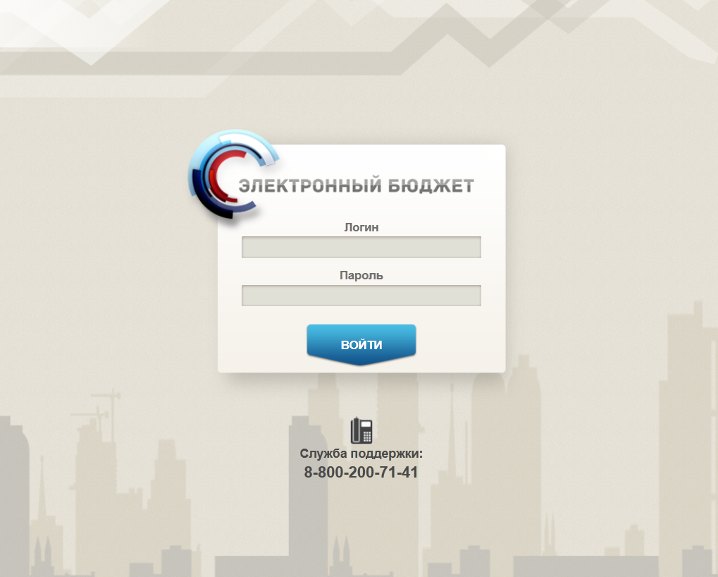
1. Страница авторизации
- В открывшемся окне (см. рис. 1) указать имя пользователя и пароль. Нажать кнопку «Войти».
После прохождения авторизации откроется Главная страница «Личного кабинета пользователя», пример внешнего вида которой представлен на рисунке 2.
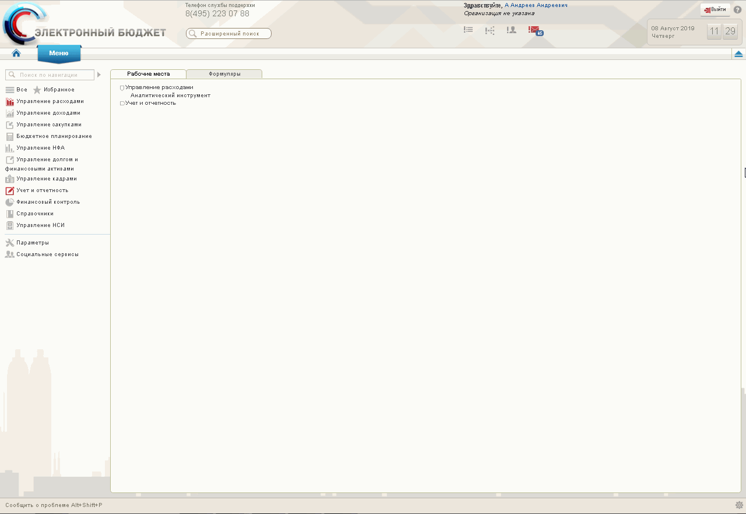
2. Главная страница веб-портала

Дополнительные настройки Подсистемы
На АРМ пользователя необходимо установить JINN-Client и сертификат, выданный для подключения к ЛК.

Описание интерфейса, управляющих элементов и сообщений компонента санкционирования ПУР ЭБ
Для работы с Подсистемой «Управление расходами» пользователю необходимо войти в «Личный кабинет пользователя» в интернет-браузере Mozilla Firefox версии 32.0 или выше.
Для просмотра перечня доступных документов пользователю необходимо нажать пункт «Меню» и справа на панели выбрать вкладку «Управление расходами», после чего на интерфейсе отобразится перечень доступных документов в подсистеме «Управление расходами» (рис. 3).
Активировать нужный рабочий интерфейс можно, выбрав соответствующий пункт меню (например, списковая форма «Все документы» и щелкнув по нему левой кнопкой мыши).

Навигация
Раздел «Меню» служит для выбора вида деятельности. В разделе представлен список всех существующих подсистем. При выборе в разделе «Меню» какой-либо подсистемы в рабочей области на вкладке «Формуляры» отображается в виде дерева навигации перечень доступных типов документов (рис. 3).
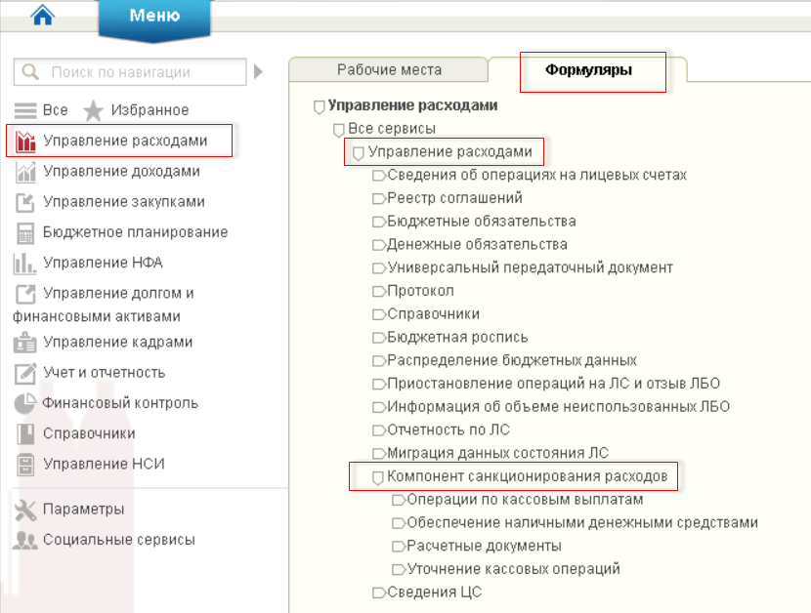
3. Раздел «Меню». Вкладка «Формуляры»
Для перехода к списковой форме документов Компонента санкционирования расходов определенного вида необходимо выполнить следующие действия:
- На панели «Меню» выбрать подсистему «Управление расходами».
- Далее на вкладке «Формуляры», перемещаясь по дереву навигации, перейти в раздел «Компонент санкционирования расходов» и, выбрав нужный вид операции, открыть списковую форму конкретного вида формуляра.

Списковая форма
Списковая форма содержит перечень экземпляров документов данного типа, доступных пользователю (рис. 4). Набор полей списковой формы зависит от атрибутов формируемых документов и может быть различным в зависимости от выбранного справочника или документа.
Набор отображаемых столбцов в табличной части можно изменить, используя инструмент настройки списка. Для этого нужно нажать правой кнопкой мыши на шапке таблицы списковой формы, перейти в «Выбор колонок». Появится окно с перечнем колонок: те реквизиты, рядом с которыми стоит галочка, отображаются в списковой форме (рис. 5).
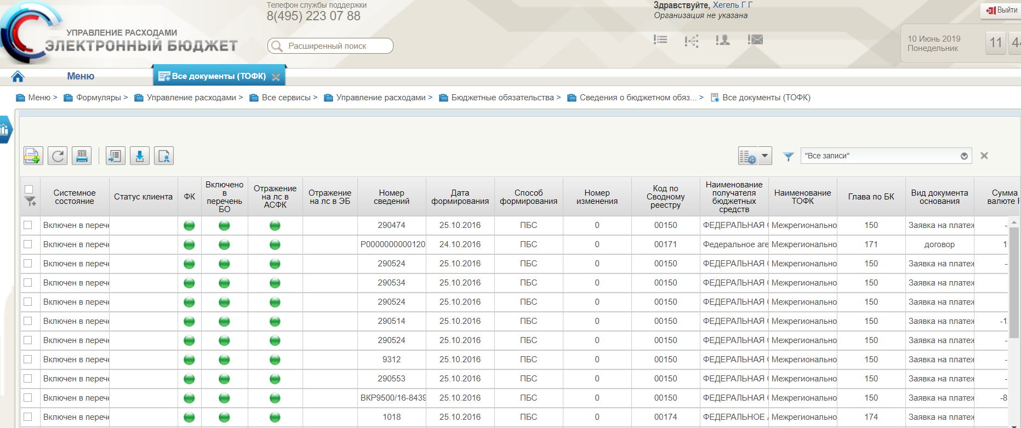
4. Списковая форма документов
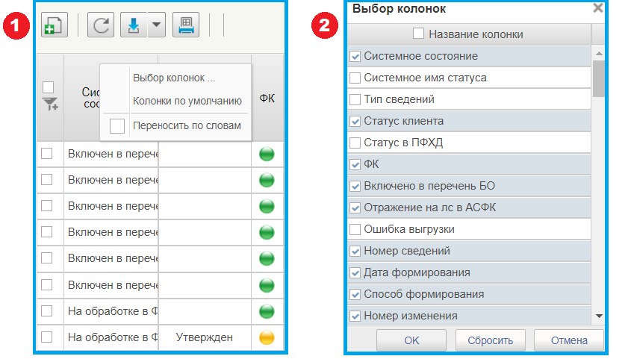
5. Выбор колонок списковой формы

Фильтр-папки
Для более оперативной работы в дереве навигации вкладки «Формуляры» реализованы «Фильтр-папки», которые позволяют фильтровать документы по различным условиям.
Доступность фильтр-папок зависит от уровня доступа пользователя.

Панель инструментов
На панели инструментов списковой формы находится набор функций (кнопок), вызывающих доступные действия над экземплярами документов, и элементы настройки формы. Описание кнопок панели инструментов представлено в таблице 2.
2. Описание функциональных кнопок
Вид кнопки на интерфейсе | Значение кнопки (действия, функции)
 | Создать новый документ – при нажатии на кнопку открывается окно с активными полями для ввода данных.
 | Открыть документ на редактирование – при нажатии на кнопку открывается окно для просмотра введенных данных.
 | Открыть документ на просмотр – при нажатии на кнопку открывается окно для просмотра введенных данных без возможности редактирования.
 | Удалить – удаление документа из Системы.  В корзину – удаление документа в корзину
 | Печать списка – вывод на печать выбранных документов.
 | Пользовательский фильтр – вызывает окно для задания параметров поиска по документам.
 | Обновить список документов – обновление списка документов на интерфейсе.
 | Применить фильтр.
 | Сбросить фильтр (находится справа от элемента «Пользовательский фильтр»).
 | Печать документа.
 | Экспорт – выгрузка документа в формате текстового файла или XML-файла в утвержденных форматах ТФФ версии Альбома 22.0.
 | Импорт – загрузка файла в текстовом формате или XML-файла в Систему в утвержденных форматах ТФФ версии Альбома 22.0.
 | Копия с вложениями – создать новый документ с данными, скопированными из выбранного документа.
 | Подписать – наложение на документ электронной подписи.
 | «Направить на согласование» – при нажатии на кнопку открывается диалоговое окно заполнения сведений по согласующим и утверждающим документ пользователям.
 | «Согласовать» – при нажатии на кнопку открывается диалоговое окно с вариантами решения.  «Утвердить» – при нажатии на кнопку открывается диалоговое окно с вариантами решения.  «Взять в работу» – при нажатии на кнопку документ на статусе «Не согласован» переводится в статус «Черновик».  «Создать новую версию документа» - при нажатии на кнопку текущему документу проставляется флаг актуальности «Не актуален», создаётся новый документ на основе текущего с флагом актуальности «Актуален».
 | Редактировать лист согласования– при нажатии на кнопку открывается окно для указания Согласующего и Утверждающего.
 | Настройки списковой формы – при нажатии на кнопку открывается окно для задания параметров списковой формы.

Формирование и ведение справочников
Для автоматического заполнения Листа согласования используется справочник «Шаблон листа согласования», который ведется самостоятельно пользователями.

Заполнение справочника «Шаблон листа согласования»

Условия выполнения операции
Для автоматического заполнения Листа согласования документов, используемых при санкционировании и проведении кассовых выплат, применяется справочник «Шаблон листа согласования», который ведется самостоятельно пользователями.

Последовательность действий
Для начала работы со справочником «Шаблон листа согласования» необходимо выполнить следующие действия:
- Выбрать пункт меню «Шаблон листа согласования» (Навигатор – Управление расходами – Справочники – Шаблон листа согласования).
- Нажать кнопку (Создать новый документ).
Откроется визуальная форма экземпляра формуляра «Шаблон листа согласования» с возможностью ее редактирования (рис. 6).
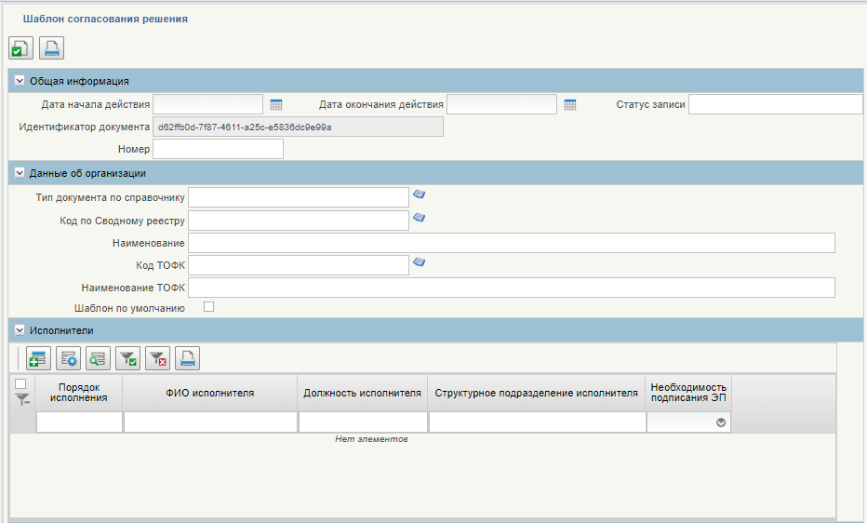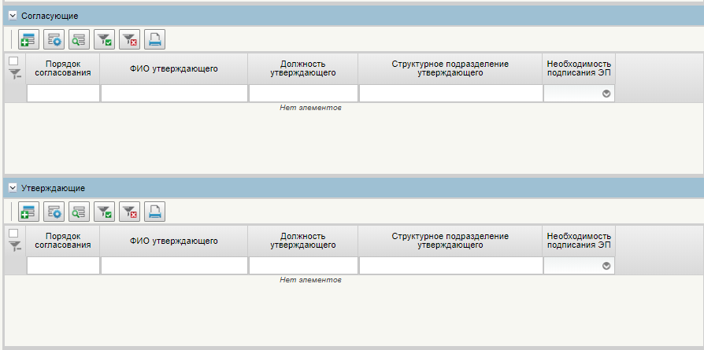
6. Визуальная форма экземпляра формуляра «Шаблон листа согласования»
- В открывшейся визуальной форме экземпляра формуляра «Шаблон листа согласования» необходимо заполнить реквизиты, приведённые в таблице 3.
3. Описание полей формуляра «Шаблон листа согласования»
Наименование реквизита | Описание реквизита
Блок «Общая информация»
Дата начала действия | Выбор из календаря или автоматическое заполнение текущей датой.
Дата окончания действия | Выбор из календаря
Статус записи | Поле будет заполнено при сохранении
Блок реквизитов в табличной части «Данные об организации»
Тип документа по справочнику | Выбор значения из справочника.
Код по Сводному реестру | Выбор из справочника, необходимо указать клиента – владельца ЛС.
Наименование | Заполнится автоматически.
Блок «Исполнитель»
ФИО Исполнителя | Выбрать из справочника.
Логин Исполнителя | Заполнится автоматически.
Табличная часть «Исполнитель»
Логин Согласующего | Выбор из справочника.
ФИО Согласующего | Заполнится автоматически.
Должность согласующего | Заполнится автоматически.
Порядок согласования | Заполнится автоматически.
Структурное подразделение согласующего | Заполнится автоматически.
Блок «Утверждение
Должность утвердившего | Заполнится автоматически.
ФИО утверждающего | Выбор из справочника.
Логин пользователя | Заполнится автоматически.
Примечание | Заполняется вручную.
Табличная часть «Утверждение»
Логин Согласующего | Выбор из справочника.
ФИО Согласующего | Заполнится автоматически.
Должность согласующего | Заполнится автоматически.
Порядок согласования | Заполнится автоматически.
Структурное подразделение согласующего | Заполнится автоматически.
Блок «Согласование»
Табличная часть «Согласование»
Логин согласующего | Выбор значения из справочника.
ФИО согласующего | Заполнится автоматически.
Должность согласующего | Заполнится автоматически.
Порядок согласования | Заполнится автоматически.
Структурное подразделение согласующего | Заполнится автоматически.
- В разделах «Исполнитель», «Утверждение», «Согласование» добавить (по необходимости) табличную часть пользователей, имеющих на это права. После добавления пользователя в табличную часть в нужном формуляре заполнится вкладка Лист согласования.
- Для проверки документа нажать на кнопку (Проверить документ).
- После прохождения всех контролей необходимо сохранить экземпляр формуляра «Шаблон листа согласования», нажав на кнопку «Сохранить» окна «Результаты проверки».
- Далее необходимо закрыть экземпляр формуляра «Шаблон листа согласования», нажав на кнопку (Закрыть окно редактирования) в верхнем правом углу.
Можно также воспользоваться кнопкой (Сохранить изменения и закрыть окно) или кнопкой (Сохранить изменения) и кнопкой (Закрыть окно редактирования).

Работа с документом «Протокол»
Документ «Протокол» формируется в случае отклонения документов.
Для начала работы с экземпляром формуляра «Протокол» необходимо выполнить следующие действия:
- Войти в пункт меню «Управление расходами – Протокол – Все протоколы». Откроется пустая списковая форма с набором полей для фильтрации списка документов (рис. 7).
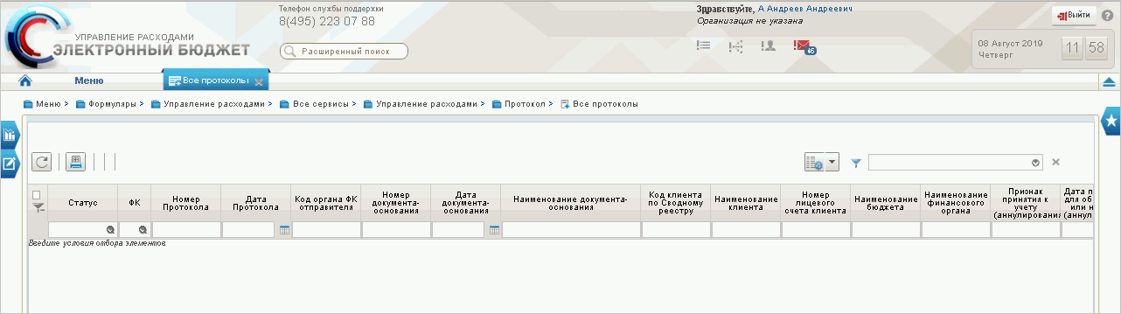
7. Списковая форма с набором полей для фильтрации списка протоколов
- Указать необходимые параметры в полях фильтра для выгрузки списка протоколов. Например для отображения протоколов, согласованных ФК, требуется в выпадающем списке поля «ФК» выбрать пункт «Согласован» и нажать «ОК» (рис. 8).
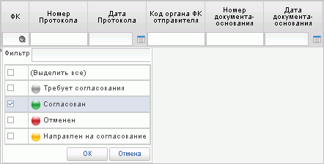
8. Пример указания параметров фильтров
- После указания параметров нажать на кнопку (Обновить список документов). В списковой форме отобразится перечень протоколов, отобранных по заданным параметрам (рис. 9).
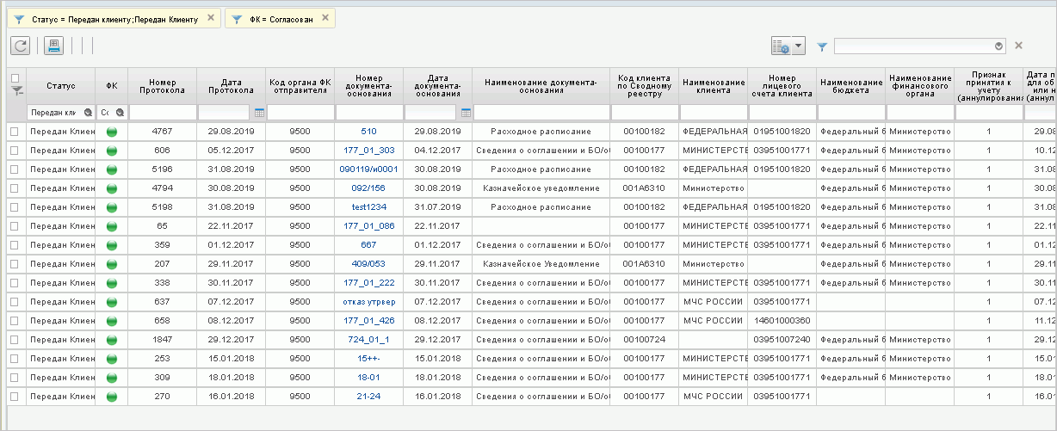
9. Списковая форма с перечнем протоколов, отобранных по заданным параметрам фильтров
- Для просмотра протокола выбрать требуемый документ на списковой форме и нажать на кнопку (Открыть документ на просмотр). Откроется визуальная форма документа «Протокол» (рис. 10).
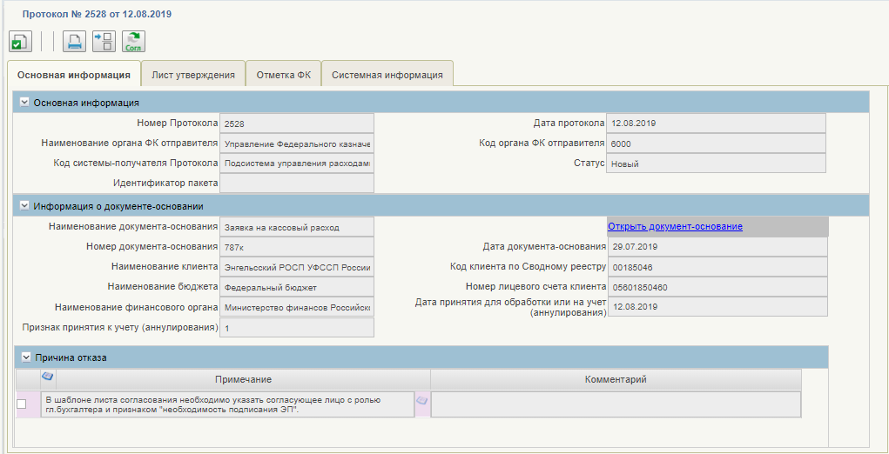
10. Визуальная форма экземпляра формуляра «Протокол»
- Для вывода протокола на печать необходимо выделить его на списковой форме и нажать на кнопку (Печать документа).

Операции по кассовым выплатам
Операции по кассовым выплатам осуществляются путем формирования и обработки следующих документов:
- «Заявка на кассовый расход» (ф. 0531801) (см. п. 3.6.2);
- «Заявка на кассовый расход (сокращенная)» (ф. 0531851) (см. п. 3.6.3);
- «Сводная заявка на кассовый расход (до уплаты налогов)» (ф. 0531860) (см. п. 3.6.4);
- «Заявка на возврат» (ф. 0531803) (см. п. 3.6.4.2);
- «Запрос на аннулирование заявки» (ф. 0531807) (см. п. 3.6.5.2);
Путь в навигаторе «Управление расходами – Компонент санкционирования расходов – Операции по кассовым выплатам – /выбрать название нужного формуляра/».
Общие операции с документами по кассовым выплатам приведены в п. 3.6.1.

Обработка документов по кассовым выплатам

Автоматическое формирование документов по кассовым выплатам путем импорта файла
Для автоматического формирования документов путем импорта файла с внешнего носителя требуется выполнить следующие действия:
- Авторизоваться в личном кабинете пользователя. Выбрать подсистему управления расходами, вкладка «Формуляры», далее войти в режим «Компонент санкционирования расходов – Операции по кассовым выплатам – название нужного формуляра – Все документы». Откроется СФ формуляров.
- На СФ нажать кнопку «Импорт». В открывшемся окне выбрать файл с документом для импорта и нажать кнопку «Сохранить». В случае успешного импорта после обновления в СФ присутствует экземпляр формуляра на статусе «Новый».
- Открыть формуляр для визуальной проверки. При корректном завершении импорта документа данные реквизитов формуляра подтягиваются автоматически из файла соответствующего поля ТФФ.
Документы, импортированные в личный кабинет с внешнего носителя недоступны для редактирования.

Автоматическое формирование формуляров по кассовым выплатам при загрузке документа из внешней системы
Документы, поступившие из внешних систем (СУФД-Портал, ПФХД) отражаются в личном кабинете пользователя на статусе «Утвержден». Никакие действия/операции по данным документам в личном кабинете пользователя недоступны.

Просмотр и отправка на согласование формуляра по кассовым выплатам
Для визуального просмотра формуляра необходимо выполнить следующие действия:
- Авторизоваться в личном кабинете пользователя. Выбрать подсистему управления расходами, вкладка «Формуляры», далее войти в режим «Компонент санкционирования расходов – Операции по кассовым выплатам – /название нужного формуляра/ – Все документы».
- Выделить курсором необходимый экземпляр формуляра и нажать на кнопку (Открыть документ на просмотр).
- Для отправки документа на согласование требуется выделить курсором нужный экземпляр формуляра и нажать на кнопку (Отправить на согласование). Аналогично действие выполняется на форме просмотра документа.

Согласование и утверждения формуляров по кассовым выплатам
Для согласования направленного экземпляра формуляров по кассовым выплатам пользователю, наделенному соответствующими полномочиями, необходимо выполнить следующие действия:
- Выбрать в пункте меню «Компонент санкционирования расходов – Операции по кассовым выплатам – /название нужного формуляра/ На согласовании (Мое)».
- В списке документов отметить с помощью чекбокса экземпляр формуляра для согласования.
- В случае положительного решения согласующему лицу необходимо нажать кнопку  (Согласовать).
- В открывшемся окне «Согласовать» в поле «Примечание» при необходимости указать дополнительную информацию и нажать на кнопку «Согласовать».
- Закрыть информационное окно нажатием кнопки «ОК».
- Документ перейдёт на статус «На утверждении». В случае отказа согласовать документ согласующему лицу необходимо нажать кнопку «Вернуть», документ перейдет на статус «Новый».
Для утверждения направленного экземпляра формуляра пользователю, наделенному соответствующими полномочиями, необходимо выполнить следующие действия:
- Выбрать в пункте меню «Компонент санкционирования расходов – Операции по кассовым выплатам – /название нужного формуляра/ На утверждении (Мое)».
- В списке документов отметить с помощью чекбокса экземпляр формуляра для утверждения.
- В случае положительного решения согласующему лицу необходимо нажать кнопку (Утвердить).
- В открывшемся окне «Утвердить» в поле «Примечание» при необходимости указать дополнительную информацию и нажать на кнопку «Утвердить».
- Закрыть информационное окно нажатием кнопки «ОК».
Документ перейдёт на статус «Утвержден». В случае отказа в утверждении документа утверждающему лицу необходимо нажать кнопку «Вернуть», документ перейдет на статус «Новый».
Документ перейдет на статус «Утвержден» и станет доступен пользователям ФК.

Удаление формуляров по кассовым выплатам
На статусе «Новый» документ может быть удален. Для удаления необходимо нажать кнопку «Удалить», документ будет удален из базы данных. При нажатии на кнопку «Удалить в корзину» выполняется перевод документа на статус «Удален» и перемещение документа в корзину.

Печать формуляров по кассовым выплатам
Для вывода на печать формуляра необходимо выполнить следующие действия:
- Авторизоваться в личном кабинете пользователя. Выбрать подсистему управления расходами, вкладка «Формуляры», далее войти в режим «Компонент санкционирования расходов – Операции по кассовым выплатам – /название нужного формуляра/ – Все документы».
- На списковой форме выделить нужный экземпляр формуляра, нажать на кнопку «Печать документа» и выбрать формат, в котором будет сформирована печатная форма. Для выбора доступны форматы: .PDF, .XLS или .RTF.

Операции с формулярами по кассовым выплатам, доступные из ЛК Клиент
Операции с формулярами по кассовым выплатам, уточнениям, доступные из ЛК Клиент, приведены в таблице 4.
4. Операции с формулярами для ЛК Клиент
Наименование операции | Выполняемые действия | Вид документа
Создание | Создается и сохраняется формуляр в статусе «Новый». | ЗКР, ЗКС, ЗСВ, ПВЗ, ЗОЗ
Проверка документа | Запуск автоматической проверки документа. | ЗКР, ЗКС, ЗСВ, ПВЗ, ЗОЗ
Редактирование | Выполняется открытие ЭФ формуляра в режиме редактирования. | ЗКР, ЗКС, ЗСВ, ПВЗ, ЗОЗ
Импорт | Выполняется загрузка файла в текстовом формате в Систему в утвержденных форматах ТФФ | ЗКР, ЗКС, ЗСВ, ПВЗ, ЗОЗ
Экспорт | Вызывается по нажатию на кнопку «Выгрузить»  Выполняется выгрузка документа в формате текстового файла в утвержденных форматах ТФФ. | ЗКР, ЗКС, ЗСВ, ПВЗ, ЗОЗ
Передача на согласование | Документ переводится в статус «На согласовании» на уровне Клиента. | ЗКР, ЗКС, ЗСВ, ПВЗ, ЗОЗ
Согласование документа, передача на утверждение | Документ переводится в статус «На утверждении» на уровне Клиента. | ЗКР, ЗКС, ЗСВ, ПВЗ, ЗОЗ
Утверждение документа | Документ переводится на статус «Утвержден» и становится доступен в ЛК ТОФК. | ЗКР, ЗКС, ЗСВ, ПВЗ, ЗОЗ
Привязать поступление | Вызывается по нажатию на кнопку «Привязать Платежное поручение», которая находится на визуальной форме строки раздела Документ-основание. | ПВЗ
Возврат документа | Выполнена операция «Вернуть» из диалогового окна при согласовании. Документ переходит на статус «Новый». | ЗКР, ЗКС, ЗСВ, ПВЗ, ЗОЗ
Удаление документа | Документ переводится на статус «Удален». | ЗКР, ЗКС, ЗСВ, ПВЗ, ЗОЗ
Удаление документа из БД | Документ удаляется из БД. | ЗКР, ЗКС, ЗСВ, ПВЗ, ЗОЗ

Документ «Заявка на кассовый расход» (ф. 0531801)

Ручное формирование экземпляра формуляра «Заявка на кассовый расход» (ф. 0531801)
Для формирования экземпляра формуляра «Заявка на кассовый расход» (ф. 0531801) необходимо выполнить следующие действия:
- Авторизоваться в личном кабинете пользователя. Выбрать подсистему управления расходами, вкладка «Формуляры», далее войти в режим «Компонент санкционирования расходов – Операции по кассовым выплатам – Заявка на кассовый расход (ф. 0531801) – Все документы». Откроется СФ формуляров.
- Нажать на кнопку «Создать новый документ». Откроется ЭФ формуляра «Заявка на кассовый расход». Вкладки с индивидуальным набором полей для заполнения «Основная информация, Раздел 1, 2» и «Раздел 3, 4, 5» приведены на рисунках 11, 12.
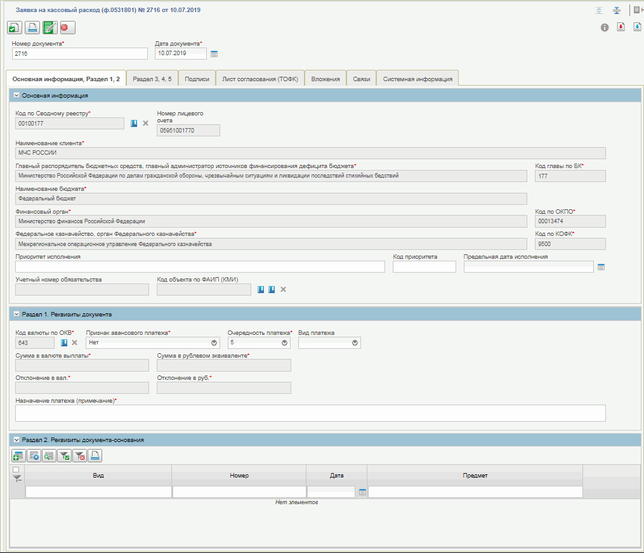
11. ЭФ «Заявка на кассовый расход» (ф. 0531801), вкладка «Основная информация, Раздел 1, 2»
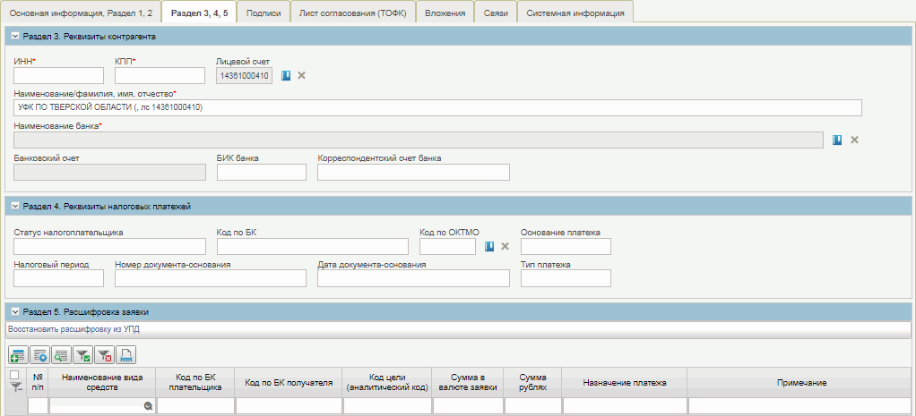
12. ЭФ «Заявка на кассовый расход» (ф. 0531801), вкладка «Раздел 3, 4, 5»
- Проверить заполнение всех обязательных полей формуляра и при необходимости отредактировать. Обязательные к заполнению поля выделены знаком *. Перечень обязательных полей и правила их заполнения приведены в таблице 5.
5. Правила заполнения реквизитов формуляра «Заявка на кассовый расход» (ф. 0531801)
Наименование реквизита | Правила заполнения реквизита
Номер документа | Заполняется вручную номером по порядку, либо автоматически системой.  Нумерация должна быть уникальной в пределах даты, за которую сформирован документ в разрезе каждого клиента.
Дата документа | Указывается дата формирования документа. По умолчанию указывается текущая системная дата.
Блок «Основная информация
Код по Сводному реестру | Заполняется значением реквизита «Код организации» записи справочника «Сводный реестр», соответствующей текущему пользователю.  Для выбора доступны только актуальные на дату документа записи. Запись выбирается из справочника с помощью кнопки .
Наименование клиента | Заполняется автоматически на основании значения, выбранного в поле «Код по Сводному реестру».
Главный распорядитель бюджетных средств, главный администратор источников финансирования дефицита бюджета | Заполняется автоматически на основании значения, выбранного в поле «Код по Сводному реестру».
Код главы по БК | Заполняется автоматически на основании значения, выбранного в поле «Код по Сводному реестру».
Наименование бюджета | Заполняется автоматически на основании значения, выбранного в поле «Код по Сводному реестру».
Финансовый орган | Заполняется автоматически на основании значения, выбранного в поле «Код по Сводному реестру».
Код по ОКПО | Заполняется автоматически на основании значения, выбранного в поле «Финансовый орган».
Федеральное казначейство, орган Федерального казначейства | Заполняется автоматически значением реквизита «Код ОрФК обслуживания», выбранной записи при заполнении реквизита «Номер лицевого счета» текущего документа.
Код по КОФК | При ручном вводе заполняется автоматически значением реквизита «Код ОрФК обслуживания», выбранной записи при заполнении реквизита «Номер лицевого счета» текущего документа.
Приоритет исполнения | Указывается приоритет исполнения ЗКР. Поле необязательно для заполнения.
Код приоритета | Указывается код приоритета исполнения ЗКР. Поле необязательно для заполнения.
Предельная дата исполнения | Указывается предельная дата исполнения ЗКР. Поле необязательно для заполнения.
Раздел 1. Реквизиты документа
Код валюты по ОКВ | Заполняется выбором из справочника «Общероссийский классификатор валют (ОКВ)». Заполняется значением «Цифровой код валюты» выбранной записи.
Признак авансового платежа | Выбор из списка значений: «Да», «Нет». Значение по умолчанию «Нет».
Очередность платежа | Заполняется значением из выпадающего списка 1, 2, 3, 4, 5.  По умолчанию заполняется значением «5».
Вид платежа | Выбор из списка значений: «0 – пусто», «4 – срочно». По умолчанию указано значение «0».
Назначение платежа (примечание) | Указывается назначение платежа вручную, в виде примечания.
Раздел 2. Реквизиты документа-основания
Раздел заполняется вручную.
Вид | Указывается вид документа-основания.
Номер | Указывается номер документа-основания.
Дата | Указывается дата документа-основания.
Предмет | Указывается предмет документа-основания.
Раздел 3. Реквизиты контрагента
Наименование/фамилия, имя, отчество | Указывается вручную наименование ЮЛ или ФИО физического лица.
ИНН | Указывается ИНН контрагента.
КПП | Указывается КПП контрагента.
Наименование банка | Указывается наименование банка контрагента.
БИК банка | Указывается БИК банка контрагента.
Корреспондентский счет банка | Указывается корреспондентский счет банка контрагента.
Раздел 4. Реквизиты налоговых платежей
Поля данного раздела являются необязательными для заполнения при первичном формировании документа.
Раздел 5. Расшифровка заявки
Сумма в валюте заявки | Указывается сумма в валюте, которая обозначена в ЗКР.
Сумма в рублях | Указывается сумма в рублях.
- После заполнения полей требуется нажать на кнопку «Сохранить». Запустится автоматическая проверка на корректность заполнения полей. При успешном завершении проверки ЗКР сохранится в системе на статусе «Новый», при неуспешном завершении проверки система сообщит о наличии ошибок при заполнении, которые требуется исправить.

Изменение статуса документа «Заявка на кассовый расход» (ф. 0531801) по результатам обработки и санкционирования в ТОФК
В процессе обработки и санкционирования документа «Заявка на кассовый расход» (ф. 0531801) в ТОФК статус документа изменяется на:
- зарегистрирован;
- исполнен. Документ исполнен в ТОФК;
- отменен. Документ отменен в ТОФК;
- аннулирован. Аннулирование (отмена) на основании представленного документа «Запрос на аннулирование заявки (консолидированной заявки)» (ф. 0531807).

Документ «Заявка на кассовый расход (сокращенная)» (ф. 0531851)

Ручное формирование экземпляра формуляра «Заявка на кассовый расход (сокращенная)»
Для формирования экземпляра формуляра «Заявка на кассовый расход (сокращенная)» (ф. 0531851) необходимо выполнить следующие действия:
- Авторизоваться в личном кабинете пользователя. Выбрать подсистему управления расходами, вкладка «Формуляры», далее войти в режим «Компонент санкционирования расходов – Операции по кассовым выплатам – Заявка на кассовый расход (сокращенная) (ф. 0531851) – Все документы». Откроется СФ формуляров.
- Нажать на кнопку «Создать новый документ». Откроется ЭФ формуляра «Заявка на кассовый расход». Вкладки с индивидуальным набором полей для заполнения «Общая информация, Раздел 1, 2» и «Раздел 3, 4, 5» приведены на рисунках 13, 14.
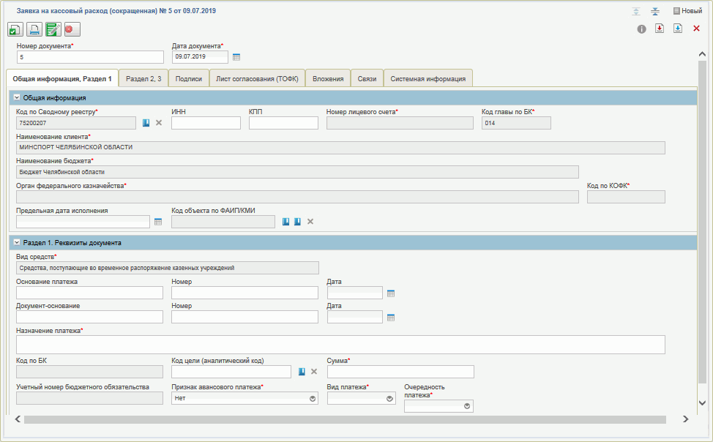
13. ЭФ «Заявка на кассовый расход (сокращенная)» (ф. 0531851), вкладка «Общая информация, Раздел 1»
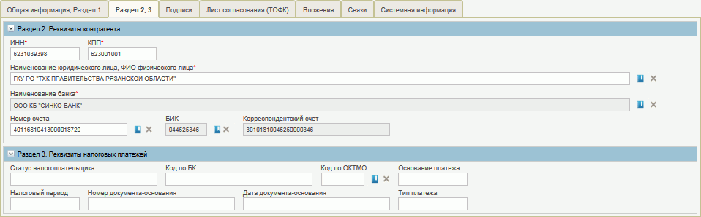
14. ЭФ «Заявка на кассовый расход (сокращенная)» (ф. 0531851), вкладка «Раздел 2, 3»
- Проверить заполнение всех обязательных полей формуляра и при необходимости отредактировать. Обязательные к заполнению поля выделены знаком *. Перечень обязательных полей и правила их заполнения приведены в таблице 5.
6. Правила заполнения реквизитов формуляра «Заявка на кассовый расход (сокращенная)» (ф. 0531851)
Наименование реквизита | Правила заполнения реквизита
Номер документа | Заполняется вручную номером по порядку, либо автоматически системой.  Нумерация должна быть уникальной в пределах даты, за которую сформирован документ в разрезе каждого клиента.
Дата документа | Указывается дата формирования документа. По умолчанию указывается текущая системная дата.
Блок «Основная информация
Код по Сводному реестру | Заполняется значением реквизита «Код организации» записи справочника «Сводный реестр», соответствующей текущему пользователю.  Для выбора значения из справочника необходимо нажать на кнопку справа от поля.
Номер лицевого счета | заполняется из справочника «Сводный реестр» из записи указанной при заполнении поля «Код по Сводному реестру»
Наименование клиента | Заполняется автоматически на основании значения, выбранного в поле «Код по Сводному реестру».
Код главы по БК | Заполняется автоматически на основании значения, выбранного в поле «Код по Сводному реестру».
Наименование бюджета | Заполняется автоматически на основании значения, выбранного в поле «Код по Сводному реестру».
Орган Федерального казначейства | Заполняется автоматически значением реквизита «Код ОрФК обслуживания», выбранной записи при заполнении реквизита «Номер лицевого счета» текущего документа.
Код по КОФК | При ручном вводе заполняется автоматически значением реквизита «Код ОрФК обслуживания», выбранной записи при заполнении реквизита «Номер лицевого счета» текущего документа.
Раздел 1. Реквизиты документа
Вид средств | Заполняется автоматически значением: «средства, поступающие во временное распоряжение казенных учреждений»
Назначение платежа | Указывается назначение платежа вручную, в виде примечания.
Сумма | Указывается сумма платежа.
Вид платежа | Выбирается из списка значений: «Пусто» или «Срочно».
Очередность платежа | Заполняется значением из выпадающего списка: 1, 2, 3, 4, 5. По умолчанию заполняется значением «5».
Раздел 2. Реквизиты контрагента
Наименование юридического лица, ФИО физического лица | Указывается вручную наименование ЮЛ или ФИО физического лица. Выбор может производиться из справочника по кнопке .
ИНН | Указывается ИНН контрагента.
КПП | Указывается КПП контрагента.
Наименование банка | Указывается наименование банка контрагента. Выбор может производиться из справочника по кнопке .
БИК банка | Указывается БИК банка контрагента. Выбор может производиться из справочника по кнопке .
Корреспондентский счет банка | Указывается корреспондентский счет банка контрагента.
Раздел 3. Реквизиты налоговых платежей
Поля данного раздела являются необязательными для заполнения при первичном формировании документа.
- После заполнения полей требуется нажать на кнопку «Сохранить». Запустится автоматическая проверка на корректность заполнения полей. При успешном завершении проверки ЗКС сохранится в системе на статусе «Новый», при неуспешном завершении проверки система сообщит о наличии ошибок при заполнении, которые требуется исправить.

Изменение статуса документа «Заявка на кассовый расход (сокращенная)» (ф. 0531851) по результатам обработки и санкционирования в ТОФК
В процессе обработки и санкционирования документа «Заявка на кассовый расход (сокращенная)» (ф. 0531851) в ТОФК статус документа изменяется на:
- зарегистрирован;
- исполнен. Документ исполнен в ТОФК;
- отменен. Документ отменен в ТОФК;
- аннулирован. Аннулирование (отмена) на основании представленного документа «Запрос на аннулирование заявки (консолидированной заявки)» (ф. 0531807).

Документ «Сводная заявка на кассовый расход (для уплаты налогов)» (ф. 0531860)

Ручное формирование экземпляра формуляра «Сводная заявка на кассовый расход (для уплаты налогов)» (ф. 0531860)
Для формирования экземпляра формуляра «Сводная заявка на кассовый расход (для уплаты налогов)» (ф. 0531860) необходимо выполнить следующие действия:
- Авторизоваться в личном кабинете пользователя. Выбрать подсистему управления расходами, вкладка «Формуляры», далее войти в режим «Компонент санкционирования расходов – Операции по кассовым выплатам – Сводная заявка на кассовый расход (для уплаты налогов) (ф. 0531860) – Все документы». Откроется СФ формуляров.
- Нажать на кнопку «Создать новый документ». Откроется ЭФ формуляра «Сводная заявка на кассовый расход (для уплаты налогов)» (ф. 0531860). Вкладки с индивидуальным набором полей для заполнения «Общая информация, Раздел 1» и «Раздел 3, 4, 5» приведены на рисунках 15, 16.
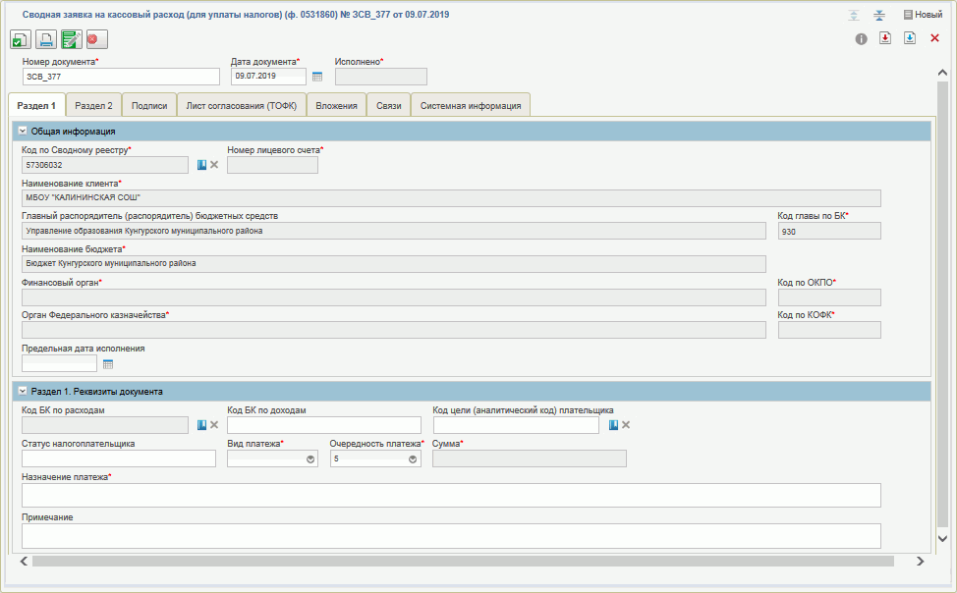
15. ЭФ «Сводная заявка на кассовый расход (для уплаты налогов)» (ф. 0531860), вкладка «Общая информация, Раздел 1»
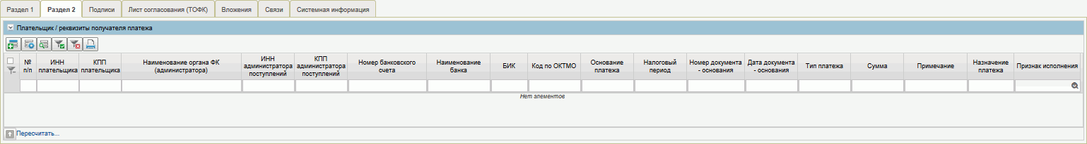
16. ЭФ «Сводная заявка на кассовый расход (для уплаты налогов)» (ф. 0531860), вкладка «Раздел 2»
- На вкладке «Общая информация, Раздел 1» заполнить поля так аналогично заполнению полей ЗКР так, как это описано в п. 3.6.2.1 (таблица 5).
- Заполнить поля формуляра на вкладке «Раздел 2» согласно правилам, приведенным в таблице 7.
7. Правила заполнения реквизитов формуляра «Сводная заявка на кассовый расход (для уплаты налогов)» (ф. 0531860)
Наименование реквизита | Правила заполнения реквизита
Раздел 2. Плательщик/Реквизиты получателя платежа
ИНН плательщика | Заполняется вручную или автоматически при выборе значения поля «Код по Сводному реестру» при условии наличия в справочнике соответствующих данных.
КПП плательщика | Заполняется вручную или автоматически при выборе значения поля «Код по Сводному реестру» при условии наличия в справочнике соответствующих данных.
Наименование органа ФК (администратора) | Заполняется вручную
ИНН администратора поступлений | Заполняется вручную или автоматически при выборе значения поля «Код по Сводному реестру» при условии наличия в справочнике соответствующих данных.
КПП администратора поступлений | Заполняется вручную или автоматически при выборе значения поля «Код по Сводному реестру» при условии наличия в справочнике соответствующих данных.
Номер банковского счета | Заполняется выбором из справочника «Банковские счета ФК». Если в поле «Код л/с» указано значение «05» заполняется вручную.
Наименование банка | Заполняется автоматически. Если в поле «Код л/с» указано значение «05» заполняется вручную.
БИК | Заполняется автоматически. Если в поле «Код л/с» указано значение «05» есть возможность выбора из справочника «Банки».
Корсчет | Заполняется автоматически. Если в поле «Код л/с» указано значение «05» есть возможность выбора из справочника «Банки».
Код по ОКТМО | Заполняется выбором из справочника «ОКТМО».  Для выбора доступны записи актуальные на дату документа.
Основание платежа | Заполняется вручную.
Налоговый период | Заполняется вручную.
Номер документа-основания | Заполняется вручную.
Дата документа-основания | Заполняется вручную.
Тип платежа | Заполняется вручную.
Сумма | Заполняется вручную.
Примечание | Заполняется вручную.
Назначение платежа | Заполняется вручную.
Признак исполнения | Выбирается из списка значений «Отправлен в банк», «Исполнен», «Отменен».
- После заполнения полей требуется нажать на кнопку «Сохранить». Запустится автоматическая проверка на корректность заполнения полей. При успешном завершении проверки Заявка сохранится в системе на статусе «Новый», при неуспешном завершении проверки система сообщит о наличии ошибок при заполнении, которые требуется исправить.

Изменение статуса документа «Сводная заявка на кассовый расход (для уплаты налогов)» (ф. 0531860) по результатам обработки и санкционирования в ТОФК
В процессе обработки и санкционирования документа «Заявка на кассовый расход» (ф. 0531801) в ТОФК статус документа изменяется на:
- зарегистрирован;
- исполнен. Документ исполнен в ТОФК;
- исполнен частично. Не все строки раздела 2 документа исполнены;
- отменен. Документ отменен в ТОФК;
- аннулирован. Аннулирование (отмена) на основании представленного документа «Запрос на аннулирование заявки (консолидированной заявки)» (ф. 0531807).

Документ «Заявка на возврат» (ф. 0531803)

Ручное формирование экземпляра формуляра «Заявка на возврат» (ф. 0531803)
Для формирования экземпляра формуляра «Заявка на возврат» (ф. 0531803) необходимо выполнить следующие действия:
- Авторизоваться в личном кабинете пользователя. Выбрать подсистему управления расходами, вкладка «Формуляры», далее войти в режим «Компонент санкционирования расходов – Операции по кассовым выплатам – Заявка на возврат (ф. 0531803) – Все документы». Откроется СФ документов.
- Нажать на кнопку «Создать новый документ». Откроется ЭФ формуляра «Заявка на возврат». Вкладки с индивидуальным набором полей для заполнения приведены на рисунках 17 – 19.
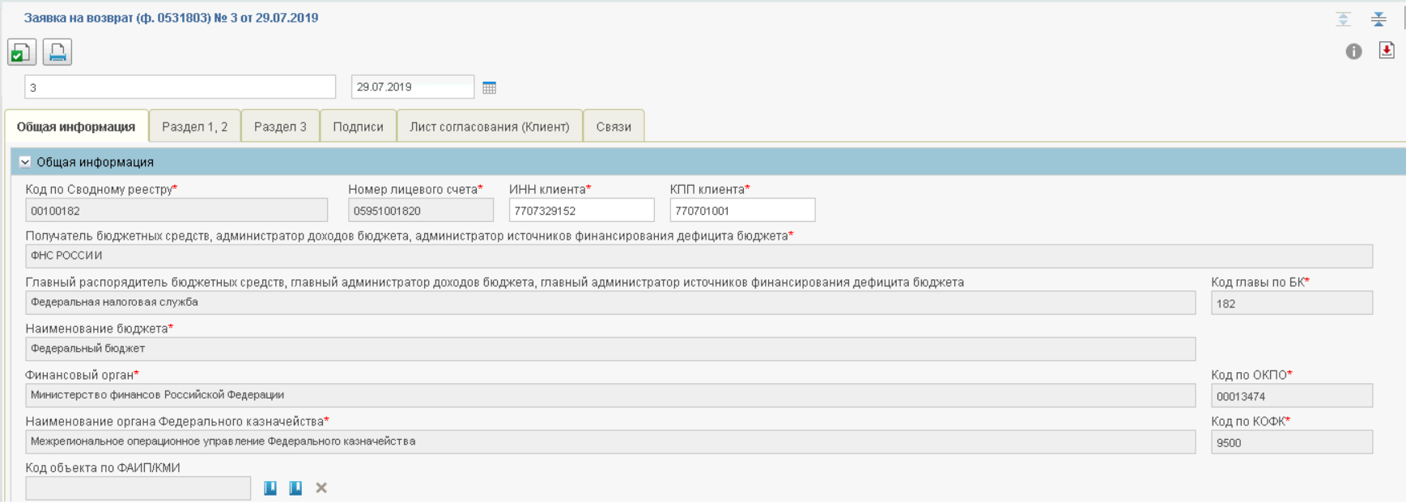
17. ЭФ «Заявка на возврат» (ф. 0531803), вкладка «Общая информация»
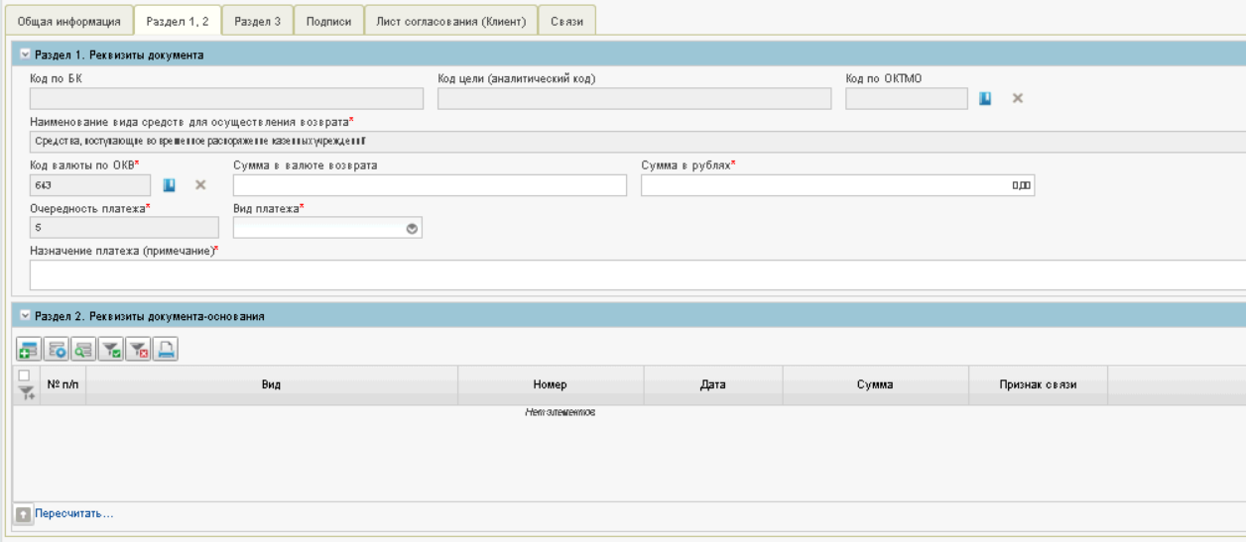
18. ЭФ «Заявка на возврат» (ф. 0531803), вкладка «Раздел 1, 2»
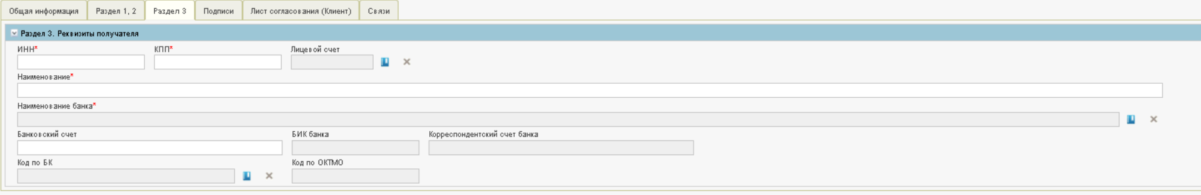
19. ЭФ «Заявка на возврат» (ф. 0531803), вкладка «Раздел 3»
- Проверить заполнение всех обязательных полей формуляра и при необходимости отредактировать. Перечень обязательных полей и правила их заполнения аналогичны правилам заполнения полей документа «Заявка на кассовый расход» (ф. 0531801) (см. п. 3.6.2.1).
- После заполнения полей требуется нажать на кнопку «Сохранить». Запустится автоматическая проверка на корректность заполнения полей. При успешном завершении проверки документ сохранится в системе на статусе «Новый», при неуспешном завершении проверки система сообщит о наличии ошибок при заполнении, которые требуется исправить.

Изменение статуса документа «Заявка на возврат» (ф. 0531803) по результатам обработки и санкционирования в ТОФК
В процессе обработки и санкционирования документа «Заявка на возврат» (ф. 0531803) в ТОФК статус документа изменяется на:
- зарегистрирован;
- исполнен. Документ исполнен в ТОФК;
- отменен. Документ отменен в ТОФК;
- аннулирован. Аннулирование (отмена) на основании представленного документа «Запрос на аннулирование заявки (консолидированной заявки)» (ф. 0531807).

Документ «Запрос на аннулирование заявки (консолидированной заявки)» (ф. 0531807)

Ручное формирование экземпляра формуляра «Запрос на аннулирование заявки (консолидированной заявки)» (ф. 0531807)
Для формирования экземпляра формуляра «Запрос на аннулирование заявки (консолидированной заявки)» (ф. 0531807) необходимо выполнить следующие действия:
- Авторизоваться в личном кабинете пользователя. Выбрать подсистему управления расходами, вкладка «Формуляры», далее войти в режим «Компонент санкционирования расходов – Операции по кассовым выплатам – Запрос на аннулирование заявки (консолидированной заявки) (ф. 0531807) – Все документы». Откроется СФ формуляров.
- Нажать на кнопку «Создать новый документ». Откроется ЭФ формуляра «Запрос на аннулирование заявки (консолидированной заявки)» (ф. 0531807). Вкладка с индивидуальным набором полей для заполнения «Реквизиты документа» приведена на рисунке 20.
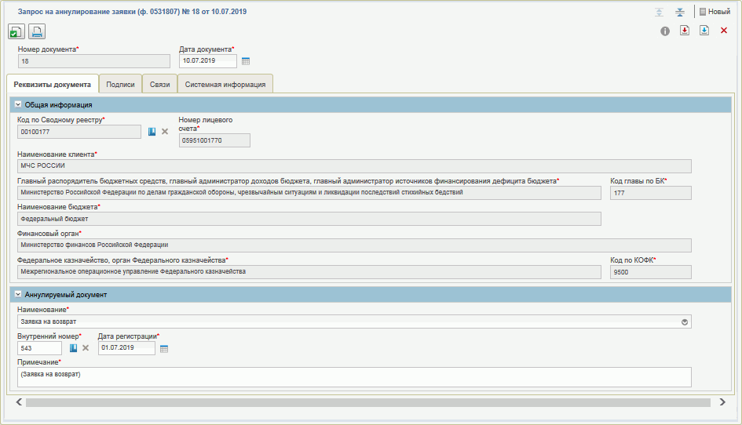
20. ЭФ «Запрос на аннулирование заявки (консолидированной заявки)» (ф. 0531807), вкладка «Реквизиты документа»
- Проверить заполнение всех обязательных полей формуляра и при необходимости отредактировать. Обязательные к заполнению поля выделены знаком *. Перечень обязательных полей и правила их заполнения приведены в таблице 8.
8. Правила заполнения реквизитов формуляра «Запрос на аннулирование заявки (консолидированной заявки)» (ф. 0531807)
Наименование реквизита | Правила заполнения реквизита
Номер документа | Заполняется вручную номером по порядку, либо автоматически системой.  Нумерация должна быть уникальной в пределах даты, за которую сформирован документ в разрезе каждого клиента.
Дата документа | Указывается дата формирования документа. По умолчанию указывается текущая системная дата.
Блок «Общая информация»
Код по Сводному реестру | Заполняется значением реквизита «Код организации» записи справочника «Сводный реестр», соответствующей текущему пользователю.  Для выбора доступны только актуальные на дату документа записи. Запись выбирается из справочника с помощью кнопки .
Номер лицевого счета | Автоматически заполняется из справочника «Сводный реестр» из записи указанной при заполнении поля «Код по Сводному реестру»
Наименование клиента | Заполняется автоматически на основании значения, выбранного в поле «Код по Сводному реестру».
Главный распорядитель бюджетных средств, главный администратор доходов бюджета, главный администратор источников финансирования дефицита бюджета | Заполняется автоматически на основании значения, выбранного в поле «Код по Сводному реестру».
Код главы по БК | Заполняется автоматически на основании значения, выбранного в поле «Код по Сводному реестру».
Наименование бюджета | Заполняется автоматически на основании значения, выбранного в поле «Код по Сводному реестру».
Финансовый орган | Заполняется автоматически на основании значения, выбранного в поле «Код по Сводному реестру».
Федеральное казначейство, орган Федерального казначейства | Заполняется автоматически значением реквизита «Код ОрФК обслуживания», выбранной записи при заполнении реквизита «Номер лицевого счета» текущего документа.
Код по КОФК | При ручном вводе заполняется автоматически значением реквизита «Код ОрФК обслуживания», выбранной записи при заполнении реквизита «Номер лицевого счета» текущего документа.
Блок «Аннулируемый документ»
Наименование | Заполняется в зависимости от вида аннулируемого документа выбором из списка значений:  - Заявка на кассовый расход;  - Заявка на кассовый расход (сокращенная);  - Сводная заявка на кассовый расход (для уплаты налогов);  - Заявка на возврат;  - Заявка на получение денежных средств перечисляемых на карту;  - Заявка на получение наличных денег;  - Расшифровка сумм неиспользованных (внесенных через банкомат или пункт выдачи наличных денежных средств) средств.
Внутренний номер | Указывается внутренний номер аннулируемого документа. Заполняется вручную или выбирается из списка номеров выбранного аннулируемого документа по кнопке .
Дата регистрации | Указывается дата регистрации аннулируемого документа. Заполняется вручную или автоматически при заполнении поля «Внутренний номер».
Примечание | Заполняется по шаблону: (наименование аннулируемого документа) + примечание пользователя.
- После заполнения полей требуется нажать на кнопку «Сохранить». Запустится автоматическая проверка на корректность заполнения полей. При успешном завершении проверки документ сохранится в системе на статусе «Новый», при неуспешном завершении проверки система сообщит о наличии ошибок при заполнении, которые требуется исправить.

Изменение статуса документа Запрос на аннулирование заявки (консолидированной заявки)» (ф. 0531807) по результатам обработки в ТОФК
В процессе обработки Запрос на аннулирование заявки (консолидированной заявки)» (ф. 0531807) в ТОФК статус документа изменяется на:
- исполнен. Документ исполнен в ТОФК;
- отменен. Документ отменен в ТОФК.

Обеспечение наличными денежными средствами
Операции по обеспечению наличными денежными средствами осуществляются путем формирования и обработки следующих документов:
- «Заявка на получение наличных денег» (ф. 0531802) (см. п. 3.7.2);
- «Заявка на получение денежных средств, перечисляемых на карту» (ф. 0531242) (см. п. 3.7.3);
- «Расшифровка сумм неиспользованных (внесенных через банкомат или пункт выдачи наличных денежных средств) средств» (ф. 0531251) (см. п. 3.7.4).
Путь в навигаторе «Управление расходами – Компонент санкционирования расходов – Обеспечение наличными денежными средствами – /выбрать название нужного формуляра/».
Общее описание последовательности действий при уточнении кассовых операций приведены в п. 3.7.1.

Обработка документов по обеспечению наличными денежными средствами

Автоматическое формирование документов по обеспечению наличными денежными средствами путем импорта файла
Для автоматического формирования документов путем импорта файла с внешнего носителя требуется выполнить следующие действия:
- Авторизоваться в личном кабинете пользователя. Выбрать подсистему управления расходами, вкладка «Формуляры», далее войти в режим «Компонент санкционирования расходов – Обеспечение наличными денежными средствами – название нужного формуляра – Все документы». Откроется СФ формуляров.
- На СФ нажать кнопку «Импорт». В открывшемся окне выбрать файл с документом для импорта и нажать кнопку «Сохранить». В случае успешного импорта после обновления в СФ присутствует экземпляр формуляра на статусе «Новый».
- Открыть формуляр для визуальной проверки. При корректном завершении импорта документа данные реквизитов формуляра подтягиваются автоматически из файла соответствующего поля ТФФ.
Документы, импортированные в личный кабинет с внешнего носителя недоступны для редактирования.

Автоматическое формирование формуляров по обеспечению наличными денежными средствами при загрузке документа из внешней системы
Документы, поступившие из внешних систем (СУФД-Портал, ПФХД) отражаются в личном кабинете пользователя на статусе «Утвержден». Никакие действия/операции по данным документам в личном кабинете пользователя недоступны.

Просмотр и отправка на согласование формуляра по обеспечению наличными денежными средствами
Для визуального просмотра формуляра необходимо выполнить следующие действия:
- Авторизоваться в личном кабинете пользователя. Выбрать подсистему управления расходами, вкладка «Формуляры», далее войти в режим «Компонент санкционирования расходов – Обеспечение наличными денежными средствами – /название нужного формуляра/ – Все документы».
- Выделить курсором необходимый экземпляр формуляра и нажать на кнопку (Открыть документ на просмотр).
- Для отправки документа на согласование требуется выделить курсором нужный экземпляр формуляра и нажать на кнопку (Отправить на согласование). Аналогично действие выполняется на форме просмотра документа.

Согласование и утверждение формуляра по обеспечению наличными денежными средствами
Для согласования направленного экземпляра формуляров по кассовым выплатам пользователю, наделенному соответствующими полномочиями, необходимо выполнить следующие действия:
- Выбрать в пункте меню ««Компонент санкционирования расходов – Обеспечение наличными денежными средствами – /название нужного формуляра/ На согласовании (Мое)».
- В списке документов отметить с помощью чекбокса экземпляр формуляра для согласования.
- В случае положительного решения согласующему лицу необходимо нажать кнопку (Согласовать).
- В открывшемся окне «Согласовать» в поле «Примечание» при необходимости указать дополнительную информацию и нажать на кнопку «Согласовать».
- Закрыть информационное окно нажатием кнопки «ОК».
- Документ перейдёт на статус «На утверждении». В случае отказа согласовать документ согласующему лицу необходимо нажать кнопку «Вернуть», документ перейдет на статус «Новый».
Для утверждения направленного экземпляра формуляра пользователю, наделенному соответствующими полномочиями, необходимо выполнить следующие действия:
- Выбрать в пункте меню ««Компонент санкционирования расходов – Обеспечение наличными денежными средствами – /название нужного формуляра/ На утверждении (Мое)».
- В списке документов отметить с помощью чекбокса экземпляр формуляра для утверждения.
- В случае положительного решения согласующему лицу необходимо нажать кнопку (Утвердить).
- В открывшемся окне «Утвердить» в поле «Примечание» при необходимости указать дополнительную информацию и нажать на кнопку «Утвердить».
- Закрыть информационное окно нажатием кнопки «ОК».
Документ перейдёт на статус «Утвержден». В случае отказа в утверждении документа утверждающему лицу необходимо нажать кнопку «Вернуть», документ перейдет на статус «Новый».
Документ перейдет на статус «Утвержден» и станет доступен пользователям ФК.

Печать формуляра по обеспечению наличными денежными средствами
Для вывода на печать формуляра необходимо выполнить следующие действия:
- Авторизоваться в личном кабинете пользователя. Выбрать подсистему управления расходами, вкладка «Формуляры», далее войти в режим «Компонент санкционирования расходов – Обеспечение наличными денежными средствами – /название нужного формуляра/ – Все документы».
- На списковой форме выделить нужный экземпляр формуляра, нажать на кнопку «Печать документа» и выбрать формат, в котором будет сформирована печатная форма. Для выбора доступны форматы: .PDF, .XLS или .RTF.

Удаление формуляров по кассовым выплатам
На статусе «Новый» документ может быть удален. Для удаления необходимо нажать кнопку «Удалить», документ будет удален из базы данных. При нажатии на кнопку «Удалить в корзину» выполняется перевод документа на статус «Удален» и перемещение документа в корзину.

Операции с формулярами по обеспечению наличными денежными средствами, доступные из ЛК Клиент
Операции с формулярами по обеспечению наличными денежными средствами, доступные из ЛК Клиент, приведены в таблице 9.
9. Операции с формулярами для ЛК Клиент
Наименование операции | Выполняемые действия | Вид документа
Создание | Создается и сохраняется формуляр в статусе «Новый». | ЗНП, ЗНБ, РКД
Проверка документа | Запуск автоматической проверки документа. | ЗНБ, РКД
Импорт | Выполняется загрузка файла в текстовом формате в Систему в утвержденных форматах ТФФ | ЗНП, ЗНБ, РКД
Экспорт | Вызывается по нажатию на кнопку «Выгрузить»  Выполняется выгрузка документа в формате текстового файла в утвержденных форматах ТФФ. | ЗНП, ЗНБ, РКД
Передача на согласование | Документ переводится в статус «На согласовании» на уровне Клиента. | ЗНП, ЗНБ, РКД
Согласование документа, передача на утверждение | Документ переводится в статус «На утверждении» на уровне Клиента. | ЗНП, ЗНБ, РКД
Утверждение документа | Документ переводится на статус «Утвержден» и становится доступен в ЛК ТОФК. | ЗНП, ЗНБ, РКД
Возврат документа | Выполнена операция «Вернуть» из диалогового окна при согласовании. Документ переходит на статус «Новый». | ЗНП, ЗНБ, РКД
Удаление документа | Документ переводится на статус «Удален». | ЗНП, ЗНБ, РКД

Документ «Заявка на получение наличных денег» (ф. 0531802)

Ручное формирование экземпляра формуляра «Заявка на получение наличных денег» (ф. 0531802)
Для формирования экземпляра формуляра «Заявка на получение наличных денег» (ф. 0531802) необходимо выполнить следующие действия:
- Авторизоваться в личном кабинете пользователя. Выбрать подсистему управления расходами, вкладка «Формуляры», далее войти в режим «Компонент санкционирования расходов – Обеспечение наличными денежными средствами – Заявка на получение наличных денег (ф. 0531802) – Все документы». Откроется СФ формуляров.
- Нажать на кнопку «Создать новый документ». Откроется ЭФ формуляра «Заявка на получение наличных денег» (ф. 0531802). Вкладка с индивидуальным набором полей для заполнения «Реквизиты документа» приведена на рисунке 21.
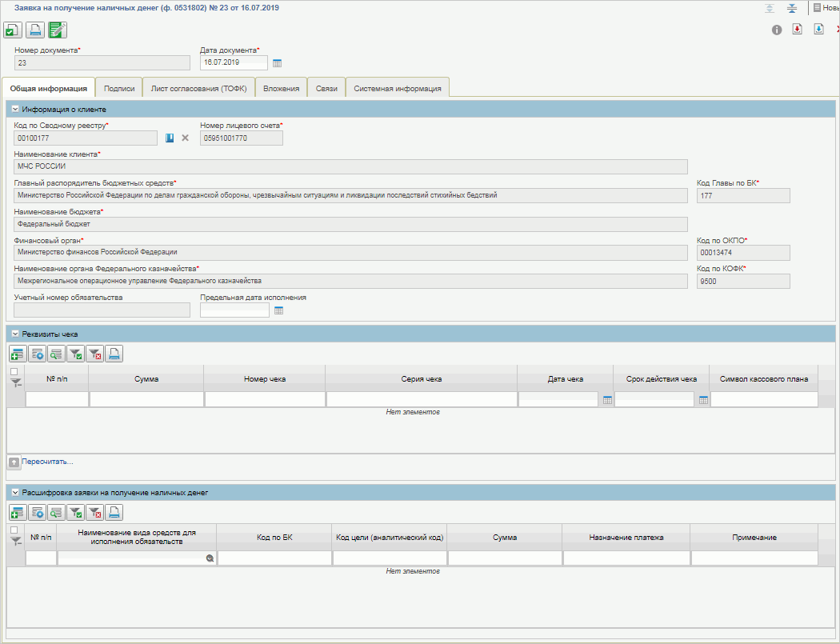
21. ЭФ «Заявка на получение наличных денег» (ф. 0531802), вкладка «Общая информация»
- Проверить заполнение всех обязательных полей формуляра и при необходимости отредактировать. Поля формуляра заполняются по следующим правилам:
- Поля в блоке «Информация о клиенте» заполняются автоматически на основании выбранной записи в поле «Код по Сводному реестру». Выбор записи осуществляется из справочника «Сводный реестр».
- Поля в блоке «Реквизиты чека» заполняются следующим образом:
- «№ п/п» – заполняется автоматически текущим номером строки.
- «Сумма» – указывается сумма чека.
- «Номер чека» – указывается номер чека.
- «Серия чека» – указывается серия чека.
- «Дата чека» – указывается дата чека. Может быть выбрана из календаря.
- «Срок действия чека» – указывается конечная дата действия чека. Может быть выбрана из календаря.
- «Символ кассового плана» – значение выбирается из справочника «Символы кассовой отчетности».
- Поля в блоке «Расшифровка заявки на получение наличных денег» заполняются следующим образом:
- «№ п/п» – заполняется автоматически текущим номером строки.
- «Наименование вида средств для исполнения обязательства» – заполняется значением «30 – средства, поступающие во временное распоряжение казенных учреждений».
- «Код по БК» – не заполняется.
- «Код цели (аналитический код)» - указывается код цели (аналитический код) плательщика. Не заполняется, если выбран л/с с кодом 05.
- «Сумма» – заполняется вручную.
- «Назначение платежа» – указывается назначение платежа в соответствии с документом-основанием возникновения обязательств
- «Примечание» – при необходимости указывается дополнительная информация.
- После заполнения полей требуется нажать на кнопку «Сохранить». Запустится автоматическая проверка на корректность заполнения полей. При успешном завершении проверки документ сохранится в системе на статусе «Новый», при неуспешном завершении проверки система сообщит о наличии ошибок при заполнении, которые требуется исправить.

Документ «Заявка на получение денежных средств, перечисляемых на карту» (ф. 0531243)

Ручное формирование экземпляра формуляра «Заявка на получение денежных средств, перечисляемых на карту» (ф. 0531243)
Для формирования экземпляра формуляра «Заявка на получение денежных средств, перечисляемых на карту» (ф. 0531243) необходимо выполнить следующие действия:
- Авторизоваться в личном кабинете пользователя. Выбрать подсистему управления расходами, вкладка «Формуляры», далее войти в режим «Компонент санкционирования расходов – Обеспечение наличными денежными средствами – Заявка на получение денежных средств на карту (ф. 0531243) – Все документы». Откроется СФ формуляров.
- Нажать на кнопку «Создать новый документ». Откроется ЭФ формуляра «Заявка на получение денежных средств, перечисляемых на карту» (ф. 0531243). Вкладка с индивидуальным набором полей для заполнения «Общая информация» приведена на рисунке 22.
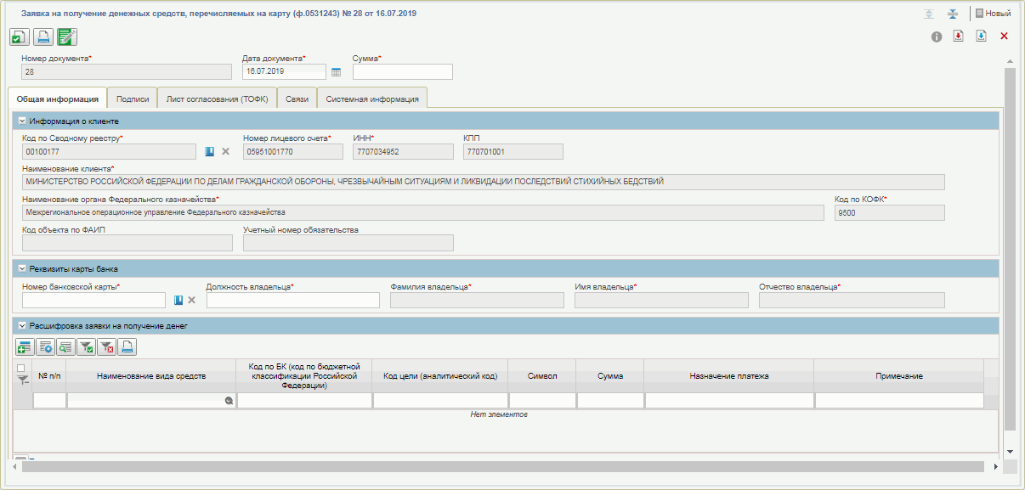
22. ЭФ «Заявка на получение денежных средств, перечисляемых на карту» (ф. 0531242), вкладка «Общая информация»
- Проверить заполнение всех обязательных полей формуляра и при необходимости отредактировать. Поля формуляра заполняются по следующим правилам:
- Поля в блоке «Информация о клиенте» заполняются автоматически на основании выбранной записи в поле «Код по Сводному реестру». Выбор записи осуществляется из справочника «Сводный реестр».
- Поля в блоке «Реквизиты карты банка» заполняются следующим образом:
- «Номер банковской карты» – заполняется значением из справочника «Банковские карты.
- «Должность владельца» – указывается должность владельца карты.
- «Фамилия владельца» – указывается фамилия владельца карты.
- «Имя владельца» – указывается имя владельца карты.
- «Отчество владельца» – указывается отчество владельца карты.
- Поля в блоке «Расшифровка заявки на получение наличных денег» заполняются следующим образом:
- «№ п/п» – заполняется автоматически текущим номером строки.
- «Наименование вида средств» – заполняется значением «30 – средства, поступающие во временное распоряжение казенных учреждений».
- «Код по БК (код по бюджетной классификации Российской Федерации» – не заполняется.
- «Код цели (аналитический код)» - указывается код цели (аналитический код) плательщика. Не заполняется, если выбран л/с с кодом 05.
- «Символ» - заполняется путем ручного ввода.
- «Сумма» – заполняется вручную.
- «Назначение платежа» – указывается назначение платежа в соответствии с документом-основанием возникновения обязательств
- «Примечание» – при необходимости указывается доп.информация, необходимая для исполнения бюджета.
- После заполнения полей требуется нажать на кнопку «Сохранить». Запустится автоматическая проверка на корректность заполнения полей. При успешном завершении проверки документ сохранится в системе на статусе «Новый», при неуспешном завершении проверки система сообщит о наличии ошибок при заполнении, которые требуется исправить.

Документ «Расшифровка сумм неиспользованных (внесенных через банкомат или пункт выдачи наличных денежных средств) средств» (ф. 0531251)

Ручное формирование экземпляра формуляра «Расшифровка сумм неиспользованных (внесенных через банкомат или пункт выдачи наличных денежных средств) средств» (ф. 0531251)
Для формирования экземпляра формуляра «Расшифровка сумм неиспользованных (внесенных через банкомат или пункт выдачи наличных денежных средств) средств» (ф. 0531251) необходимо выполнить следующие действия:
- Авторизоваться в личном кабинете пользователя. Выбрать подсистему управления расходами, вкладка «Формуляры», далее войти в режим «Компонент санкционирования расходов – Обеспечение наличными денежными средствами – Расшифровка сумм неиспользованных средств (ф. 0531251) – Все документы». Откроется СФ формуляров.
- Нажать на кнопку «Создать новый документ». Откроется ЭФ формуляра «Расшифровка сумм неиспользованных (внесенных через банкомат или пункт выдачи наличных денежных средств) средств» (ф. 0531251). Вкладка с индивидуальным набором полей для заполнения «Реквизиты документа» приведена на рисунке 20.
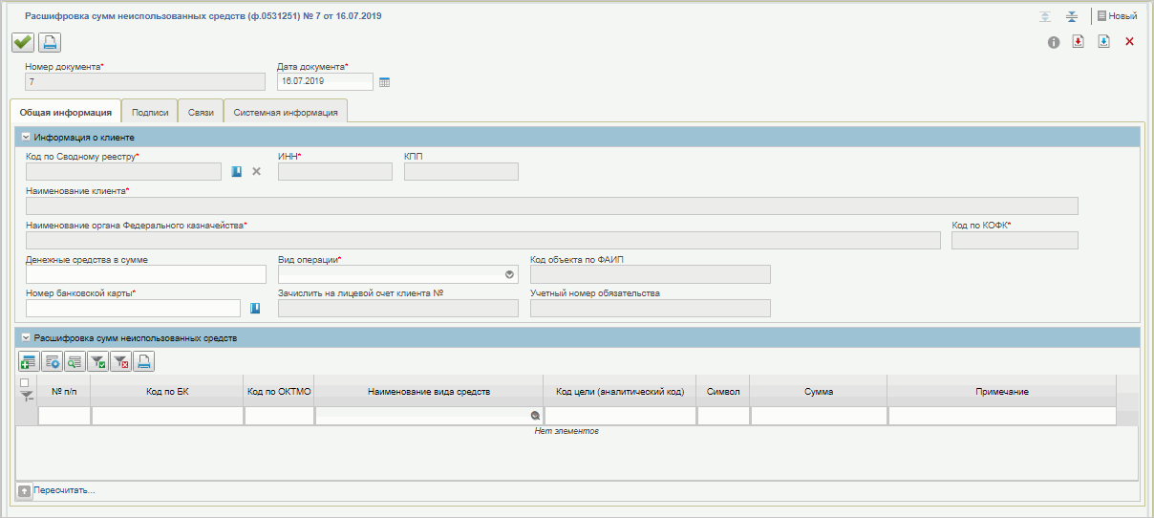
23. ЭФ «Расшифровка сумм неиспользованных (внесенных через банкомат или пункт выдачи наличных денежных средств) средств» (ф. 0531251), вкладка «Общая информация»
- Проверить заполнение всех обязательных полей формуляра и при необходимости отредактировать. Поля формуляра заполняются по следующим правилам:
- Поля в блоке «Информация о клиенте» заполняются автоматически на основании выбранной записи в поле «Код по Сводному реестру». Выбор записи осуществляется из справочника «Сводный реестр».
- Следующие поля в блоке «Информация о клиенте» заполняются пользователем вручную:
- «Денежные средства в сумме» - указывается сумма внесенных денежных средств в рублях.
- «Вид операции» - осуществляется выбор из двух вариантов: «взнос наличных» или «неиспользованные».
- «Номер банковской карты» - указывается значение из справочника «Банковские карты.
- Поля в блоке «Расшифровка сумм неиспользованных средство» заполняются следующим образом:
- «№ п/п» – заполняется автоматически текущим номером строки.
- «Код по БК» – не заполняется.
- «Код по ОКТМО» – не заполняется.
- «Наименование вида средств» – заполняется значением «30 – средства, поступающие во временное распоряжение казенных учреждений».
- «Код цели (аналитический код)» – указывается код цели (аналитический код) плательщика. Не заполняется, если выбран л/с с кодом 05.
- «Символ» – поле не обязательно к заполнению.
- «Сумма» – заполняется вручную.
- «Примечание» – указывается текстовое примечание. При внесении наличных денежных средств за другую организацию перед текстовым примечанием в скобках указывается текст: ИНН, значение ИНН, текст КПП, значение КПП и наименование организации, за которую вносятся средства.
- После заполнения полей требуется нажать на кнопку «Сохранить». Запустится автоматическая проверка на корректность заполнения полей. При успешном завершении проверки документ сохранится в системе на статусе «Новый», при неуспешном завершении проверки система сообщит о наличии ошибок при заполнении, которые требуется исправить.

Уточнение кассовых операций
Уточнение кассовых операций осуществляются путем формирования и обработки документа «Уведомление об уточнении вида и принадлежности платежа» (ф. 0531809) (см. п. 3.8.2);
Путь в навигаторе «Управление расходами – Компонент санкционирования расходов – Уточнение кассовых операций – /выбрать название формуляра/».
Общее описание последовательности действий при уточнении кассовых операций приведены в п. 3.8.1.

Обработка документов по уточнению кассовых операций

Автоматическое формирование документов по уточнению кассовых операций путем импорта файла
Для автоматического формирования документов путем импорта файла с внешнего носителя требуется выполнить следующие действия:
- Авторизоваться в личном кабинете пользователя. Выбрать подсистему управления расходами, вкладка «Формуляры», далее войти в режим «Компонент санкционирования расходов – Уточнение кассовых операций – название формуляра – Все документы». Откроется СФ формуляров.
- На СФ нажать кнопку «Импорт». В открывшемся окне выбрать файл с документом для импорта и нажать кнопку «Сохранить». В случае успешного импорта после обновления в СФ присутствует экземпляр формуляра на статусе «Новый».
- Открыть формуляр для визуальной проверки. При корректном завершении импорта документа данные реквизитов формуляра подтягиваются автоматически из файла соответствующего поля ТФФ.
Документы, импортированные в личный кабинет с внешнего носителя недоступны для редактирования.

Автоматическое формирование формуляров по уточнению кассовых операций при загрузке документа из внешней системы
Документы, поступившие из внешних систем (СУФД-Портал, ПФХД) отражаются в личном кабинете пользователя на статусе «Утвержден». Никакие действия/операции по данным документам в личном кабинете пользователя недоступны.

Просмотр и отправка на согласование формуляра по уточнению кассовых операций
Для визуального и автоматизированного контроля формуляра необходимо выполнить следующие действия:
- Авторизоваться в личном кабинете пользователя. Выбрать подсистему управления расходами, вкладка «Формуляры», далее войти в режим «Компонент санкционирования расходов – Уточнение кассовых операций – /название нужного формуляра/ – Все документы».
- Выделить курсором необходимый экземпляр формуляра и нажать на кнопку (Открыть документ на просмотр).
- Для отправки документа на согласование требуется выделить курсором нужный экземпляр формуляра и нажать на кнопку (Отправить на согласование). Аналогично действие выполняется на форме просмотра документа.

Согласование и утверждения формуляров по уточнению кассовых операций
Для согласования направленного экземпляра формуляров по кассовым выплатам пользователю, наделенному соответствующими полномочиями, необходимо выполнить следующие действия:
- Выбрать в пункте меню ««Компонент санкционирования расходов – Уточнение кассовых операций – /название формуляра/ На согласовании (Мое)».
- В списке документов отметить с помощью чекбокса экземпляр формуляра для согласования.
- В случае положительного решения согласующему лицу необходимо нажать кнопку (Согласовать).
- В открывшемся окне «Согласовать» в поле «Примечание» при необходимости указать дополнительную информацию и нажать на кнопку «Согласовать».
- Закрыть информационное окно нажатием кнопки «ОК».
- Документ перейдёт на статус «На утверждении». В случае отказа согласовать документ согласующему лицу необходимо нажать кнопку «Вернуть», документ перейдет на статус «Новый».
Для утверждения направленного экземпляра формуляра пользователю, наделенному соответствующими полномочиями, необходимо выполнить следующие действия:
- Выбрать в пункте меню ««Компонент санкционирования расходов – Уточнение кассовых операций – /название формуляра/ На утверждении (Мое)».
- В списке документов отметить с помощью чекбокса экземпляр формуляра для утверждения.
- В случае положительного решения согласующему лицу необходимо нажать кнопку (Утвердить).
- В открывшемся окне «Утвердить» в поле «Примечание» при необходимости указать дополнительную информацию и нажать на кнопку «Утвердить».
- Закрыть информационное окно нажатием кнопки «ОК».
- Документ перейдёт на статус «Утвержден». В случае отказа в утверждении документа утверждающему лицу необходимо нажать кнопку «Вернуть», документ перейдет на статус «Новый».
Документ перейдет на статус «Утвержден» и станет доступен пользователям ФК.

Удаление формуляров по уточнению кассовых операций
На статусе «Новый» документ может быть удален. Для удаления необходимо нажать кнопку «Удалить», документ будет удален из базы данных. При нажатии на кнопку «Удалить в корзину» выполняется перевод документа на статус «Удален» и перемещение документа в корзину.

Печать формуляров по уточнению кассовых операций
Для вывода на печать формуляра необходимо выполнить следующие действия:
- Авторизоваться в личном кабинете пользователя. Выбрать подсистему управления расходами, вкладка «Формуляры», далее войти в режим «Компонент санкционирования расходов – Уточнение кассовых операций – /название нужного формуляра/ – Все документы».
- На списковой форме выделить нужный экземпляр формуляра, нажать на кнопку «Печать документа» и выбрать формат, в котором будет сформирована печатная форма. Для выбора доступны форматы: .PDF, .XLS или .RTF.

Операции с формулярами по кассовым выплатам, доступные из ЛК Клиент
Операции с формулярами по кассовым выплатам, доступные из ЛК Клиент, приведены в таблице 10.
10. Операции с формулярами для ЛК Клиент
Наименование операции | Выполняемые действия
Создание | Создается и сохраняется формуляр в статусе «Новый».
Редактирование | Выполняется открытие ЭФ формуляра в режиме редактирования.
Импорт | Выполняется загрузка файла в текстовом формате в Систему в утвержденных форматах ТФФ
Экспорт | Вызывается по нажатию на кнопку «Выгрузить»  Выполняется выгрузка документа в формате текстового файла в утвержденных форматах ТФФ.
Передача на согласование | Документ переводится в статус «На согласовании» на уровне Клиента.
Согласование документа, передача на утверждение | Документ переводится в статус «На утверждении» на уровне Клиента.
Утверждение документа | Документ переводится на статус «Утвержден» и становится доступен в ЛК ТОФК.
Возврат документа | Выполнена операция «Вернуть» из диалогового окна при согласовании. Документ переходит на статус «Новый».
Удаление документа | Документ переводится на статус «Удален».

Документ «Уведомление об уточнении вида и принадлежности платежа» (ф. 0531809)

Ручное формирование экземпляра формуляра «Уведомление об уточнении вида и принадлежности платежа» (ф. 0531809)
Для формирования экземпляра формуляра «Уведомление об уточнении вида и принадлежности платежа» (ф. 0531809) необходимо выполнить следующие действия:
- Авторизоваться в личном кабинете пользователя. Выбрать подсистему управления расходами, вкладка «Формуляры», далее войти в режим «Компонент санкционирования расходов – Уточнение кассовых операций – Уведомление об уточнении вида и принадлежности платежа (ф. 0531809) – Все документы». Откроется СФ формуляров.
- Нажать на кнопку «Создать новый документ». Откроется ЭФ формуляра «Уведомление об уточнении вида и принадлежности платежа» (ф. 0531809). Вкладки с индивидуальным набором полей для заполнения приведены на рисунках 24, 25.
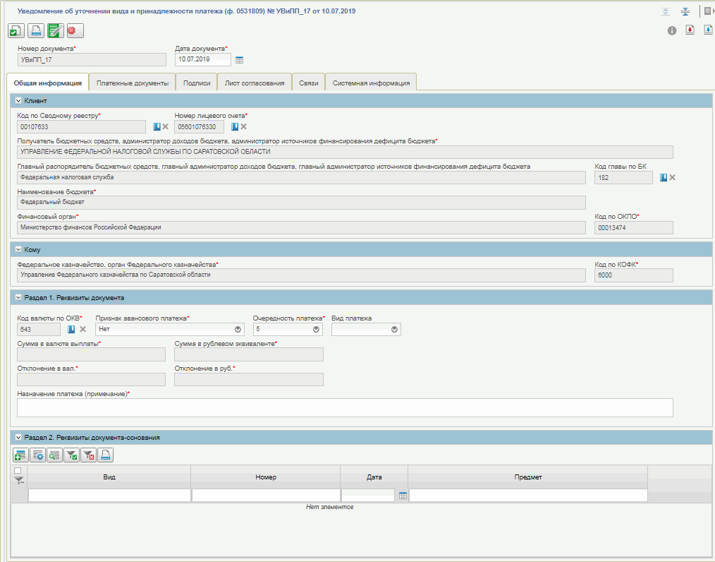
24. ЭФ «Уведомление об уточнении вида и принадлежности платежа» (ф. 0531809), вкладка «Общая информация»
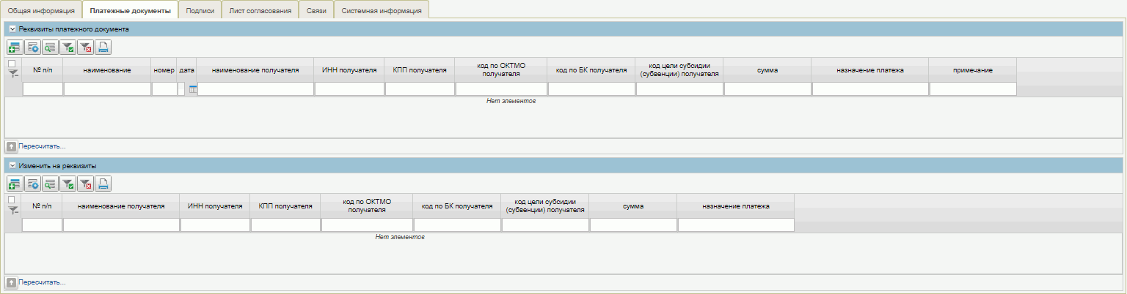
25. ЭФ «Уведомление об уточнении вида и принадлежности платежа» (ф. 0531809), вкладка «Платежные документы»
- Проверить заполнение всех обязательных полей формуляра и при необходимости отредактировать. Перечень полей и правила их заполнения приведены в таблице 11.
11. Правила заполнения реквизитов формуляра «Уведомление об уточнении вида и принадлежности платежа» (ф. 0531809)
Наименование реквизита | Правила заполнения реквизита
Номер документа | Заполняется вручную номером по порядку, либо автоматически системой.  Нумерация должна быть уникальной в пределах даты, за которую сформирован документ в разрезе каждого клиента.
Дата документа | Указывается дата формирования документа. По умолчанию указывается текущая системная дата.
Блок «Клиент»
Код по Сводному реестру | Заполняется значением реквизита «Код организации» записи справочника «Сводный реестр», соответствующей текущему пользователю.  Для выбора доступны только актуальные на дату документа записи. Запись выбирается из справочника с помощью кнопки .
Получатель бюджетных средств, администратор доходов бюджета, администратор источников финансирования дефицита бюджета | Заполняется автоматически на основании значения, выбранного в поле «Код по Сводному реестру».
Главный распорядитель бюджетных средств, главный администратор источников финансирования дефицита бюджета | Заполняется автоматически на основании значения, выбранного в поле «Код по Сводному реестру».
Код главы по БК | Заполняется автоматически на основании значения, выбранного в поле «Код по Сводному реестру».
Наименование бюджета | Заполняется автоматически на основании значения, выбранного в поле «Код по Сводному реестру».
Финансовый орган | Заполняется автоматически на основании значения, выбранного в поле «Код по Сводному реестру».
Код по ОКПО | Заполняется автоматически на основании значения, выбранного в поле «Финансовый орган».
Блок «Кому»
Федеральное казначейство, орган Федерального казначейства | Заполняется автоматически полным наименованием ТОФК ЦС.  Поле заполняется в соответствии с централизованным справочником ФК.
Код по КОФК | При ручном вводе заполняется автоматически в соответствии с централизованным справочником ФК.
Блок «Реквизиты плательщика»
Заполнение полей необязательно.
ИНН | Указывается ИНН плательщика.  В случае уточнения расчетного документа заполняется в соответствии с расчетным документом, в остальных случаях может не заполняться.
КПП | Указывается КПП плательщика.  В случае уточнения расчетного документа заполняется в соответствии с расчетным документом, в остальных случаях может не заполняться.
Наименование | Указывается наименование плательщика.  В случае уточнения расчетного документа заполняется в соответствии с расчетным документом.
Паспортные данные | Указываются серия, номер, паспорта, его дата выдачи и кем выдан паспорт. Для учреждения, организации плательщика – не заполняется.
Номер банковского счета | Указывается номер банковского счета плательщика.  В случае уточнения расчетного документа заполняется в соответствии с расчетным документом.
Блок «Реквизиты Запроса на уточнение»
Заполнение полей необязательно.
Номер запроса | Указывается номер Запроса на уточнение по уточняемому документу.
Дата запроса | Указывается дата Запроса на уточнение по уточняемому документу.
Блок «Реквизиты платежного документа»
Номер п/п | Порядковый номер записи. Каждому номеру записи в блоке должен соответствовать такой же номер (номера) записи в блоке «Новые реквизиты платежного документа». Для каждого документа в файле порядковый номер должен начинаться с единицы.
Наименование | Указывается «Платежное поручение».
Номер | Указывается номер уточняемого документа. Обязательно для заполнения, если уточняется сумма на л/с с кодом 05, открытом УФК/ ФО бюджета.
Дата | Указывается дата уточняемого документа. Обязательно для заполнения, если уточняется сумма на л/с с кодом 05, открытом УФК/ ФО бюджета.
Наименование получателя | Указывается наименование получателя в соответствии с расчетным документом.
ИНН получателя | Указывается ИНН получателя в соответствии с расчетным документом.
КПП получателя | Указывается КПП получателя в соответствии с расчетным документом.
Код по ОКТМО получателя | Указывается код по ОКТМО получателя в соответствии с расчетным документом.
Код по БК получателя | Указывается код по БК получателя в соответствии с расчетным документом. Не заполняется, если в поле «Вид средств» указано значение «30».
Код цели субсидии (субвенции) получателя | Указывается код цели субсидии (субвенции) в соответствии с расчетным документом.
Сумма | Указывается сумма уточняемого платежного документа.
Назначение платежа | Указывается назначение платежа в соответствии с расчетным документом.
Примечание | Указывается необходимое примечание.
Блок «Изменить на реквизиты»
Наименование получателя | Указывается уточненное наименование получателя.
ИНН получателя | Указывается уточненный ИНН получателя.
КПП получателя | Указывается уточненный КПП получателя.
Код по ОКТМО получателя | Указывается уточненный код по ОКТМО получателя.
Код по БК получателя | Указывается уточненный код по БК получателя. Не заполняется, если в поле «Вид средств» указано значение «30».
Код цели субсидии (субвенции) получателя | Указывается уточненный код субсидии (субвенции) получателя
Сумма | Указывается уточненная сумма расчетного документа.
Назначение платежа | Указывается уточненное назначение платежа расчетного документа.
- После заполнения полей требуется нажать на кнопку «Сохранить». Запустится автоматическая проверка на корректность заполнения полей. При успешном завершении проверки документ сохранится в системе на статусе «Новый», при неуспешном завершении проверки система сообщит о наличии ошибок при заполнении, которые требуется исправить.

Описание действий работника в случае аварийных ситуаций
С целью оперативного уведомления службы сопровождения о возникающих сбоях и инцидентах в работе системы используется функция отправки пользователем сообщения о возникшей проблеме в систему управления эксплуатации ФК (далее – СУЭ). На основании полученного сообщения о нештатном функционировании системы СУЭ автоматически зарегистрирует инцидент в системе учета. Доставка сообщения в СУЭ осуществляется по протоколу электронной почты SMTP. Адрес электронной почты получателя сообщения о проблеме указывается в настройках системы, доступных администратору портала. Тема электронного письма будет содержать следующий текст: «[EB Portal] Личный кабинет ЭБ – Постановка на сопровождение».
Функция отправки сообщения о возникшей проблеме доступна авторизованным пользователям личного кабинета вне зависимости от текущего портлета, страницы портала или подсистемы, в которой работает пользователь. Инициация формирования производится по выбору пользователем соответствующего пункта меню (ссылки) или нажатием сочетания «горячих» клавиш (рис. 26).
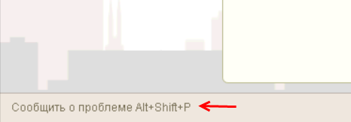
26. Ссылка на СУЭ
В результате указанных действий пользователя открывается форма сообщения (рис. 27).
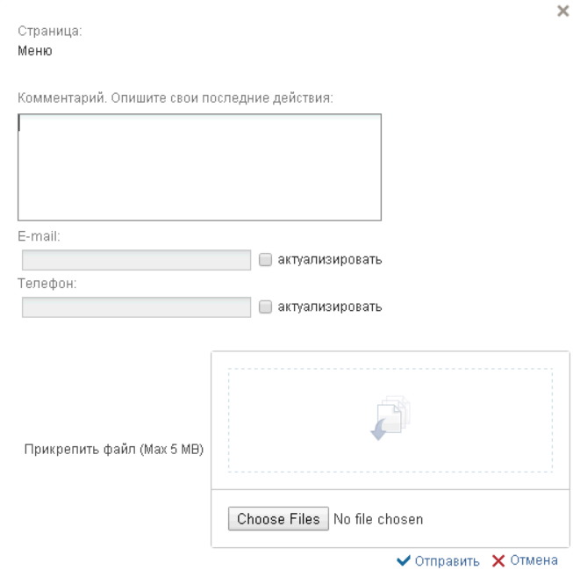
27. Форма сообщения о проблеме
Форма содержит следующие текстовые поля ввода, доступные пользователю для редактирования:
- комментарий пользователя;
- телефон пользователя;
- адрес электронной почты.
Кроме данных, заполненных пользователем, сообщение будет содержать следующие автоматически заполняемые сведения:
- снимок экрана пользователя, сделанный в момент инициации функции отправки сообщения о возникшей проблеме;
- адрес текущей рабочей страницы (url), с которой был вызван сервис «Сообщить о проблеме»;
- наименование и версия браузера пользователя;
- операционная система пользователя;
- версия java;
- версия КриптоПРО;
- информация о CPU;
- количество оперативной памяти;
- количество свободной оперативной памяти;
- сведения о пользователе:
- ФИО;
- Организация;
- подразделение;
- должность;
- полномочия;
- сведения об организации:
- ИНН;
- КПП;
- ОГРН;
- Код ТОФК;
- Код по СПЗ;
- e-mail организации;
- телефон организации.
В случае нажатия на ссылку возможно возникновение информационного сообщения, представленного на рис. 28.
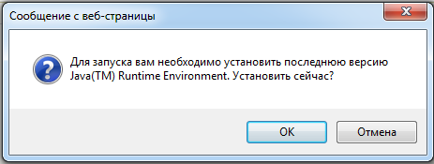
28. Информационное сообщение
Примечание. Минимальная версия Java Virtual Machine (JVM) для установки на клиенте – 1.7.0_07.
Для продолжения работы необходимо нажать кнопку «ОК». В результате откроется страница, содержащая обновление для JVM (рис. 28). Выполнить стандартные действия по установке обновления программного обеспечения.
В случае если версия JVM, установленная на рабочей станции пользователя, не ниже требуемой, то в информационном сообщении необходимо нажать кнопку «Отмена».
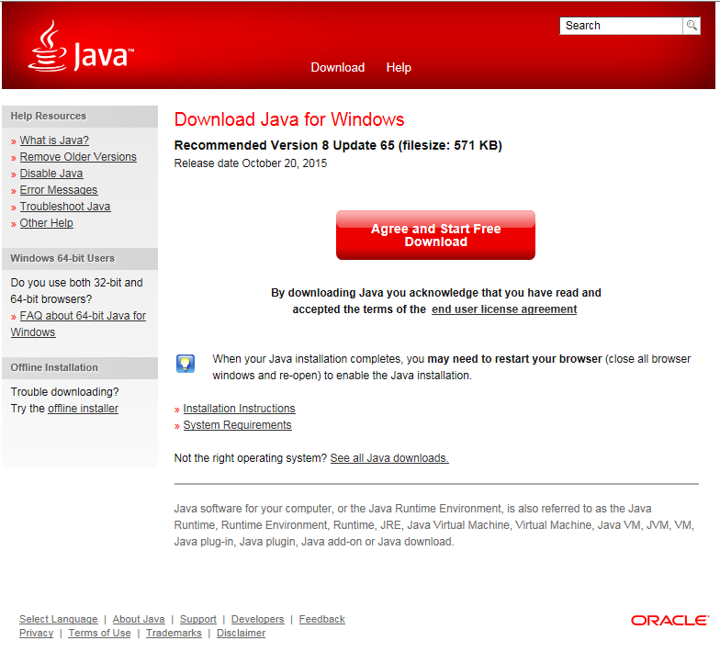
29. Страница JAVA

СОСТАВИЛИ
Наименование организации, предприятия | Должность  исполнителя | Фамилия, имя,  отчество | Подпись | Дата
ООО «ОТР 2000» | Технический писатель | Егорова Е. И. |  | 12.02.2019

